
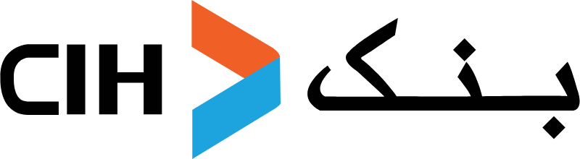
École nationales des sciences appliquées
Filière : Génie Informatique / Génie Logiciel

RAPPORT DE STAGE
Conception et développement d’une passerelle sécurisée pour l’accès aux modèles de langage LLM dans un environnement bancaire
Organisme d’accueil : CIH Bank
Réalisé par : Hind El Moutaouakil Alami
Encadré par : [Nom de l’encadrant académique]
Encadré à CIH Bank par : Mr. Hamza

Période : du 1er juillet 2026 au 31 août 2026
Année universitaire : 2025-2026

Dédicaces :

À mes chers parents,
Pour votre amour, votre soutien inconditionnel et vos sacrifices. Vous êtes ma plus grande source d’inspiration. Ce travail est le fruit de votre patience et de vos prières.
À mes amis fidèles,
Merci pour votre soutien et votre motivation, vos conseils et encouragements
ont toujours été présents pour moi tout au long de ce parcours.
À tous ceux qui ont contribué de près ou de loin à la réussite de ce projet,
Le mot « merci » est insuffisant pour exprimer toute ma gratitude
Remerciements :
Je tiens tout d’abord à exprimer ma profonde gratitude à Dieu le Tout-Puissant de m’avoir accordé la santé, la patience et la volonté nécessaires pour mener à bien ce travail.
J’adresse mes sincères remerciements à mon encadrant académique, [Nom de l’encadrant académique], pour son accompagnement, ses orientations méthodologiques et ses remarques constructives qui m’ont permis de structurer ce rapport avec davantage de rigueur.
Je remercie également mon encadrant professionnel chez CIH Bank, [Nom de l’encadrant professionnel], pour son accueil, sa disponibilité et la confiance accordée dans le cadre de ce stage. Ses conseils m’ont permis de mieux comprendre les exigences techniques et organisationnelles d’un environnement bancaire.
Mes remerciements s’adressent aussi à l’équipe d’accueil, au département devellopement SI et aux membres de l’équipe projet pour leur bienveillance, leur sens du partage et leur contribution à mon intégration dans un cadre professionnel exigeant.
Je tiens à remercier l’ensemble de mes professeurs pour la qualité de leur enseignement et pour les connaissances qu’ils m’ont transmises tout au long de ma formation en génie informatique et génie logiciel.
Enfin, j’exprime toute ma reconnaissance à mes parents, à ma famille et à toutes les personnes qui m’ont soutenue, encouragée et accompagnée durant cette expérience.

Résumé
Ce rapport s’inscrit dans le cadre d’un stage réalisé au sein de CIH Bank, dans un contexte où les systèmes d’information occupent une place déterminante dans la continuité, la performance et la sécurité des activités bancaires. La transformation digitale du secteur financier conduit les banques à moderniser leurs services, à automatiser leurs processus et à intégrer progressivement de nouvelles technologies capables d’améliorer l’efficacité des équipes internes.
Parmi ces technologies, les modèles de langage de grande taille, ou LLM, offrent de nouvelles possibilités pour l’assistance, l’analyse, la génération de contenu et l’aide à la décision. Toutefois, leur utilisation dans un environnement bancaire nécessite un encadrement strict afin d’éviter l’exposition d’informations sensibles, de garantir la traçabilité des échanges et de maîtriser les accès aux fournisseurs de modèles.
Le projet étudié porte sur la conception et le développement d’une passerelle sécurisée LLM, GatewayLLM (Secure LLM Gateway). Cette solution joue le rôle d’une couche intermédiaire entre les utilisateurs internes et les fournisseurs de modèles de langage. Elle authentifie les utilisateurs avec Keycloak, applique les restrictions de rôles et de modèles, fait analyser chaque message et chaque pièce jointe par un service DLP dédié avant toute transmission, route les requêtes autorisées vers plusieurs fournisseurs à travers LiteLLM et journalise les actions sensibles à des fins d’audit.
La réalisation repose sur une architecture modulaire combinant une interface utilisateur React/Vite, une API REST et SSE construite avec Spring Boot, Keycloak pour l’authentification et la gestion des identités, un service d’analyse DLP développé en Python/FastAPI (Presidio, spaCy, règles regex), LiteLLM comme couche d’orchestration vers plusieurs fournisseurs externes (OpenAI, Groq, Gemini, Mistral), ainsi qu’une base de données PostgreSQL versionnée avec Flyway pour la persistance des utilisateurs, conversations, messages, pièces jointes, politiques de sécurité, incidents et journaux d’audit. L’ensemble des services est orchestré localement avec Docker Compose, le projet étant versionné avec Git/GitHub.
Le présent rapport est structuré en quatre chapitres. Le premier présente le contexte général du projet et l’organisme d’accueil. Le deuxième expose la phase d’analyse et les besoins du système. Le troisième détaille la conception fonctionnelle et technique. Le dernier chapitre décrit la phase de réalisation, les interfaces prévues, les tests et les perspectives d’évolution.
Mots-clés : LLM, passerelle sécurisée, GatewayLLM, Spring Boot, React, Keycloak, DLP, LiteLLM, PostgreSQL, Docker Compose, API REST, sécurité, système d’information bancaire, authentification, audit.

Abstract
This report is prepared as part of an internship carried out at CIH Bank, in a context where information systems play a central role in the reliability, performance and security of banking activities. The digital transformation of the financial sector encourages banks to modernize their services, automate internal processes and progressively adopt new technologies that can support business and technical teams.
Among these technologies, Large Language Models, known as LLMs, provide significant opportunities for assistance, content generation, analysis and decision support. However, their use within a banking environment requires a strict security framework in order to prevent the exposure of sensitive information, ensure traceability and control access to model providers.
The project focuses on the design and development of a secure LLM gateway, GatewayLLM (Secure LLM Gateway). This solution acts as an intermediate layer between internal users and language model providers. It authenticates users with Keycloak, applies role- and model-level restrictions, has every message and attachment analysed by a dedicated DLP service before transmission, routes approved requests to several providers through LiteLLM, and logs sensitive actions for audit purposes.
The system combines a React/Vite user interface, a Spring Boot REST and SSE API, Keycloak for authentication and identity management, a Python/FastAPI DLP service (Presidio, spaCy, regex rules), LiteLLM as an orchestration layer toward several external providers (OpenAI, Groq, Gemini, Mistral), and a PostgreSQL database versioned with Flyway for persisting users, conversations, messages, attachments, security policies, incidents and audit logs. All services are orchestrated locally with Docker Compose, and the project is versioned with Git/GitHub.
The report is organized into four chapters. The first chapter introduces the general context and the host organization. The second presents the analysis phase and the system requirements. The third describes the functional and technical design. The fourth focuses on implementation, interfaces, tests and future improvements.
Keywords: LLM, secure gateway, GatewayLLM, Spring Boot, React, Keycloak, DLP, LiteLLM, PostgreSQL, Docker Compose, REST API, security, banking information system, authentication, audit.

Liste des abréviations
Abréviation | Signification
LLM | Large Language Model
API | Application Programming Interface
REST | Representational State Transfer
JWT | JSON Web Token
UML | Unified Modeling Language
HTTP | HyperText Transfer Protocol
JSON | JavaScript Object Notation
IA | Intelligence Artificielle
SI | Système d’Information
RBAC | Role-Based Access Control
CRUD | Create, Read, Update, Delete
BDD | Base de données
UI | User Interface
UX | User Experience
DLP | Data Loss Prevention – prévention de la perte de données sensibles
OIDC | OpenID Connect – protocole d’authentification basé sur OAuth2
SSE | Server-Sent Events – flux HTTP de streaming serveur vers client
IAM | Identity and Access Management – gestion des identités et des accès
CIN | Carte d’Identité Nationale
RIB / IBAN | Identifiants bancaires (Relevé d’Identité Bancaire / International Bank Account Number)

Liste des figures
Figure 1 : Logo de CIH Bank
Figure 2 : Organigramme de CIH Bank
Figure 3 : Diagramme de Gantt actualisé du projet GatewayLLM
Figure 4 : Diagramme des acteurs de GatewayLLM
Figure 5 : Diagramme de cas d’utilisation global
Figure 6 : Diagramme de cas d’utilisation de l’utilisateur
Figure 7 : Diagramme de cas d’utilisation de l’administrateur
Figure 8 : Diagramme d’activité du traitement sécurisé d’un prompt
Figure 9 : Diagramme d’activité de gestion des règles de sécurité
Figure 10 : Diagramme d’activité de consultation des incidents et de l’audit
Figure 11 : Diagramme de classes de GatewayLLM
Figure 12 : Diagramme de séquence de l’authentification avec Keycloak
Figure 13 : Diagramme de séquence de l’envoi sécurisé d’une requête
Figure 14 : Diagramme de séquence du traitement d’une pièce jointe
Figure 15 : Modèle de données de GatewayLLM
Figure 16 : Architecture générale de GatewayLLM
Figure 17 : Organisation fonctionnelle du frontend
Figure 18 : Architecture logique du backend Spring Boot
Figure 19 : Architecture du service DLP
Figure 20 : Communication entre les composants et streaming de la réponse
Figure 21 : Architecture de déploiement de GatewayLLM

Liste des tableaux
Tableau 1 : Liste des abréviations
Tableau 2 : Fiche technique de CIH Bank
Tableau 3 : Besoins fonctionnels
Tableau 4 : Besoins non fonctionnels
Tableau 5 : Principales entités métier de GatewayLLM
Tableau 6 : Principaux groupes de tables de GatewayLLM
Tableau 7 : Environnement de développement
Tableau 8 : Principaux endpoints REST
Tableau 9 : Synthèse de validation fonctionnelle

Table des matières
Résumé 5
Abstract 6
Liste des abréviations 7
Liste des figures 8
Liste des tableaux 9
Introduction générale 14
Introduction 17
I. Présentation de l’organisme d’accueil 17
1. Présentation générale de CIH Bank 17
2. Historique et évolution 17
3. Fiche technique de CIH Bank 18
4. Activités et services de CIH Bank 18
5. Structure organisationnelle 19
II. Contexte du projet 20
1. Transformation digitale et systèmes d’information bancaires 20
2. Intelligence artificielle et émergence des LLM 20
3. Problématique de sécurité liée à l’utilisation des LLM 21
L’utilisation directe et non gouvernée de modèles de langage externes peut entraîner plusieurs risques pour une organisation. Un utilisateur peut transmettre, volontairement ou involontairement, des informations sensibles présentes dans une question, un document, une configuration ou un extrait de code. 21
4. Objectif du projet 22
La plateforme doit constituer un point de contrôle unique : les utilisateurs interagissent avec une interface commune, tandis que le backend applique l’identité, les autorisations, les restrictions, l’analyse DLP et la journalisation avant de transmettre un contenu vers LiteLLM et le fournisseur choisi. 22
5. Expression du besoin 23
III. Planification et conduite du projet 24
1. Méthodologie de travail adoptée 24
2. Planification du projet 25
Sprint 1 : Étude du contexte et analyse du besoin 25
Sprint 2 : Analyse fonctionnelle et conception 25
Sprint 3 : Fondation applicative et intégrations principales 25
Sprint 4 : DLP, pièces jointes, administration et finalisation 25
3. Diagramme de Gantt 26
Conclusion du chapitre 26
Introduction 28
I. Identification des besoins 28
1. Besoins fonctionnels 28
2. Besoins non fonctionnels 29
3. Acteurs du système 30
II. Analyse fonctionnelle 31
1. Diagramme de cas d’utilisation global 32
2. Cas d’utilisation de l’utilisateur 33
3. Cas d’utilisation de l’administrateur 34
III. Diagrammes d’activités 36
1. Diagramme d’activité : traitement d’un prompt 36
2. Diagramme d’activité : gestion des règles de sécurité 37
3. Diagramme d’activité : consultation des logs et de la supervision 38
Conclusion du chapitre 39
Introduction 41
I. Langage UML 41
II. Modélisation UML détaillée 42
1. Diagramme de classes 42
2. Diagramme de séquence : authentification 43
3. Diagramme de séquence : envoi d’une requête au LLM 46
4. Diagramme de séquence : traitement d’une pièce jointe 47
III. Conception de la base de données 48
1. Modèle conceptuel de données 48
2. Description des principales tables 49
3. Choix du SGBD et gestion des migrations 50
IV. Architecture de l’application 51
1. Architecture générale 51
2. Architecture frontend 52
3. Architecture backend 53
4. Architecture de sécurité et service DLP 53
5. Architecture de la passerelle LLM 55
6. Authentification et contrôle d’accès avec Keycloak 55
7. Communication entre React, Spring Boot, DLP et LiteLLM 56
8. Déploiement avec Docker Compose 57
Conclusion du chapitre 58
Introduction 61
I. Environnement de développement 61
1. Outils utilisés 61
2. Langages et frameworks adoptés 62
3. Technologies complémentaires et environnement local 62
II. Fonctionnalités développées 63
1. Authentification avec Keycloak 63
2. Gestion des utilisateurs, rôles et restrictions 63
3. Interface conversationnelle et gestion du cycle de vie des conversations 63
4. Catalogue des modèles et sélection contrôlée 64
5. Analyse DLP des prompts 64
6. Décisions ALLOW, MASK et BLOCK 64
7. Gestion sécurisée des pièces jointes 64
8. Routage multi-fournisseurs avec LiteLLM 65
9. Streaming des réponses avec SSE 65
10. Administration des règles DLP et des politiques 65
11. Administration des modèles et fournisseurs 65
12. Tableau de bord de sécurité et audit 66
III. Interfaces de l’application 66
1. Interface d’authentification 66
2. Interface utilisateur principale 66
3. Catalogue et sélection des modèles 66
4. Historique et recherche des conversations 66
5. Traitement DLP d’un message 66
6. Gestion et inspection d’une pièce jointe 67
7. Interface d’administration 67
8. Gestion des utilisateurs, rôles et restrictions 67
9. Configuration des règles DLP 67
10. Tableau de bord de sécurité 67
11. Audit et messages filtrés 67
IV. Tests et validation 67
1. Validation des principales API 67
2. Tests automatisés du frontend 68
3. Validation fonctionnelle dans le navigateur 69
4. Vérification du contrôle d’accès et du RBAC 70
5. Vérification du pipeline DLP et du flux LLM 70
6. Limites et campagne finale de non-régression 71
Conclusion du chapitre 71
Conclusion générale 72
Webographie 74
Annexes 75

Introduction générale
Le stage constitue une étape essentielle dans le parcours d’une étudiante en génie logiciel. Il permet de confronter les connaissances acquises au sein de la formation aux exigences réelles du monde professionnel, de comprendre les contraintes d’un environnement de production et de développer une posture méthodique face aux problématiques techniques.
Dans le secteur bancaire, les systèmes d’information occupent une place stratégique. Ils assurent la gestion des opérations, la sécurisation des données, l’automatisation des processus internes et la disponibilité des services numériques proposés aux clients et aux collaborateurs. La qualité de ces systèmes repose donc sur des exigences fortes en matière de sécurité, de fiabilité, de traçabilité et de conformité.
Parallèlement, l’évolution rapide de l’intelligence artificielle et l’émergence des modèles de langage de grande taille ouvrent de nouvelles perspectives pour les organisations. Les LLM peuvent assister les utilisateurs dans la recherche d’information, la rédaction, l’analyse de documents ou l’aide à la décision. Cependant, leur adoption dans une banque ne peut se faire sans une gouvernance adaptée, car les requêtes envoyées à ces modèles peuvent contenir des informations sensibles ou confidentielles.
Le sujet de ce stage porte ainsi sur la conception et le développement d’une passerelle sécurisée permettant d’encadrer l’accès aux modèles de langage LLM dans un environnement bancaire. Cette gateway constitue une couche intermédiaire entre les utilisateurs ou applications internes et les fournisseurs LLM. Elle a pour objectif de contrôler les requêtes, gérer l’authentification, appliquer des règles de sécurité, journaliser les échanges et préparer l’intégration de plusieurs modèles à travers LiteLLM.
Le présent rapport est organisé en quatre chapitres. Le premier chapitre présente le contexte général du projet et l’organisme d’accueil. Le deuxième chapitre expose l’analyse des besoins et les principaux cas d’utilisation. Le troisième chapitre décrit la conception fonctionnelle et technique de la solution. Enfin, le quatrième chapitre présente la phase de réalisation, l’environnement de développement, les interfaces prévues et les tests de validation.

CHAPITRE 1:
Contexte général du projet

Introduction
Ce premier chapitre présente le cadre général du stage, l’organisme d’accueil et les enjeux liés à l’introduction des modèles de langage de grande taille dans un système d’information bancaire. Il permet de situer le projet GatewayLLM dans son contexte métier et technique avant d’aborder l’analyse détaillée des besoins.
Il expose également la problématique de sécurité à laquelle répond la plateforme, les objectifs de la solution effectivement développée ainsi que la méthodologie adoptée pour organiser les différentes étapes du projet, depuis l’étude initiale jusqu’à l’intégration de Keycloak, du service DLP, de LiteLLM, de PostgreSQL et de l’environnement Docker Compose.

I. Présentation de l’organisme d’accueil

1. Présentation générale de CIH Bank

Figure 1 : Logo de CIH Bank
CIH Bank, anciennement connue sous le nom de Crédit Immobilier et Hôtelier, est une banque marocaine dont l’activité s’est progressivement élargie. Historiquement associée au financement immobilier et hôtelier, elle s’est développée afin de proposer des services bancaires destinés aux particuliers, aux professionnels et aux entreprises.
L’établissement évolue dans un secteur fortement marqué par la transformation digitale. Les attentes des clients en matière de rapidité, d’accessibilité et de simplicité ont conduit les banques à renforcer leurs canaux numériques, à moderniser leurs applications et à sécuriser davantage leurs systèmes d’information.

2. Historique et évolution
L’histoire de CIH Bank est liée à l’évolution du financement immobilier et hôtelier au Maroc. Au fil du temps, l’établissement a progressivement élargi son champ d’activité afin de répondre aux mutations du secteur bancaire et aux besoins d’une clientèle de plus en plus diversifiée.
Aujourd’hui, CIH Bank s’inscrit dans une dynamique de modernisation, notamment à travers le développement de services digitaux, l’amélioration de l’expérience utilisateur et l’adaptation continue de ses services aux nouveaux usages bancaires. Cette évolution reflète l’importance croissante de la transformation digitale dans le secteur financier.

3. Fiche technique de CIH Bank
Tableau 2 : Fiche technique de CIH Bank
Élément | Détail
Nom de l’entreprise | CIH Bank
Ancienne appellation | Crédit Immobilier et Hôtelier
Secteur d’activité | Banque et services financiers
Organisme d’accueil | CIH Bank
Département d’accueil | Département Développement SI
Période du stage | Du 1er juillet 2026 au 31 août 2026

4. Activités et services de CIH Bank
CIH Bank propose des services bancaires adaptés à plusieurs catégories de clients. Pour les particuliers, l’offre bancaire couvre notamment la gestion des comptes, les cartes bancaires, les solutions de paiement, l’épargne et les services digitaux.
Pour les professionnels et les entreprises, la banque peut accompagner les besoins de gestion, de financement, de suivi des flux financiers et de services bancaires adaptés à l’activité économique. Les services numériques occupent également une place centrale dans l’expérience bancaire actuelle.

5. Structure organisationnelle
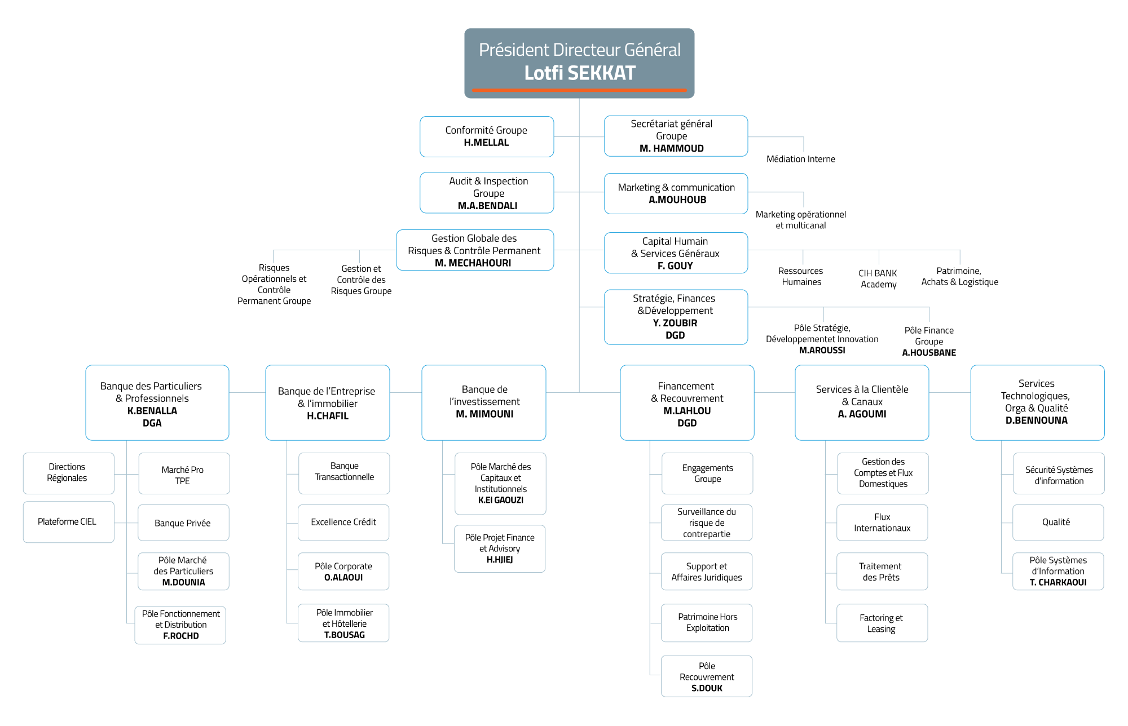
Figure 2 : Organigramme de CIH Bank
Comme toute banque, CIH Bank s’appuie sur une organisation structurée permettant de piloter les activités commerciales, opérationnelles, financières, techniques et de contrôle. Le département des systèmes d’information joue un rôle transversal, car il soutient les applications métiers, les infrastructures techniques, la sécurité, la maintenance, l’intégration des données et les projets de digitalisation.
Dans le cadre de ce stage, l’intégration au sein du département chargé du développement des systèmes d’information permet de mieux comprendre le rôle stratégique des équipes IT dans la conception, la sécurisation et l’évolution des solutions internes. Ce positionnement est directement lié au sujet du projet, qui vise à proposer une passerelle sécurisée adaptée aux contraintes d’un environnement bancaire.

II. Contexte du projet

1. Transformation digitale et systèmes d’information bancaires
La transformation digitale du secteur bancaire se traduit par la dématérialisation des services, l’automatisation des processus internes, le développement de plateformes numériques et l’exploitation croissante des données. Dans ce contexte, le système d’information devient un élément stratégique pour assurer la disponibilité des services, accompagner les activités métiers et améliorer l’efficacité des collaborateurs.
Cette évolution s’accompagne toutefois d’exigences fortes en matière de sécurité, de confidentialité, de gouvernance et de contrôle des flux d’information. Toute nouvelle technologie intégrée au système d’information doit donc être encadrée par des mécanismes permettant de maîtriser les identités, les accès, les données manipulées et la traçabilité des opérations.
Parallèlement, les outils basés sur l’intelligence artificielle se généralisent progressivement dans les environnements professionnels. Parmi eux, les modèles de langage de grande taille peuvent assister les collaborateurs dans la génération de contenu, la recherche d’information, l’analyse de documents, l’assistance au développement ou encore le support technique.
L’intégration de ces outils dans un environnement bancaire ne peut néanmoins pas reposer sur un accès direct et non contrôlé aux fournisseurs externes. Elle nécessite une couche intermédiaire capable de sécuriser les interactions et d’appliquer les politiques de l’organisation avant toute transmission.

2. Intelligence artificielle et émergence des LLM
Les modèles de langage de grande taille, communément appelés LLM pour Large Language Models, sont des modèles d’intelligence artificielle capables de comprendre et de générer du langage naturel à partir d’instructions fournies par un utilisateur. Ils peuvent notamment être utilisés pour la reformulation, la synthèse, la traduction, l’assistance à la programmation, la recherche d’information et l’analyse de documents.
Dans un contexte professionnel, ces capacités peuvent améliorer la productivité et faciliter certaines tâches répétitives ou analytiques. Un collaborateur peut, par exemple, demander à un modèle d’expliquer un extrait de code, de résumer un document, de reformuler un texte ou de produire une proposition à partir d’informations fournies dans une requête.
Cependant, l’utilisation d’un LLM implique généralement l’envoi d’un prompt et parfois de pièces jointes vers un service de traitement. Ces contenus peuvent contenir involontairement des informations internes, personnelles, bancaires ou techniques qui ne doivent pas quitter le périmètre de confiance sans contrôle préalable.
Le défi n’est donc pas uniquement de donner accès à des modèles performants, mais d’organiser cet accès de manière centralisée, contrôlée et traçable.

3. Problématique de sécurité liée à l’utilisation des LLM

L’utilisation directe et non gouvernée de modèles de langage externes peut entraîner plusieurs risques pour une organisation. Un utilisateur peut transmettre, volontairement ou involontairement, des informations sensibles présentes dans une question, un document, une configuration ou un extrait de code.
Dans le cadre de GatewayLLM, l’analyse de sécurité doit notamment pouvoir reconnaître des données personnelles ou bancaires, des identifiants techniques, des secrets, des éléments d’authentification et des informations internes. Le contrôle ne se limite donc pas au texte du prompt : les pièces jointes doivent également être inspectées avant leur utilisation avec un modèle.
Un utilisateur peut notamment transmettre, volontairement ou involontairement, des informations sensibles contenues dans une question, un document ou un extrait de code. Ces informations peuvent concerner des données personnelles, des informations internes, des données bancaires ou encore des éléments techniques liés au système d’information.
À titre d’exemple, un prompt peut contenir :
- des adresses électroniques ;
- des numéros de téléphone ;
- des numéros de CIN ;
- des informations bancaires telles qu’un IBAN, un RIB ou un numéro de carte ;
- des adresses IP ;
- des mots de passe ;
- des clés API ;
- des jetons d’authentification ;
- L’envoi direct de ce type d’informations à un fournisseur LLM externe peut représenter un risque de fuite de données et rendre plus difficile la maîtrise des informations quittant le système d’information. L’existence de plusieurs fournisseurs accentue également la complexité, car elle multiplie les points d’accès, les modèles d’authentification et les configurations à administrer.
- Une approche centralisée devient alors nécessaire afin d’imposer les mêmes contrôles avant tout appel externe, indépendamment du fournisseur sélectionné.
- Le projet répond ainsi à la problématique suivante :
Comment concevoir et développer une passerelle sécurisée capable de centraliser, contrôler et tracer les interactions avec plusieurs modèles de langage, tout en empêchant l’exposition non autorisée de données sensibles dans un environnement bancaire ?

4. Objectif du projet
L’objectif principal du projet est de concevoir et développer GatewayLLM, une passerelle sécurisée jouant le rôle d’intermédiaire entre les utilisateurs autorisés et plusieurs fournisseurs de modèles de langage.

La plateforme doit constituer un point de contrôle unique : les utilisateurs interagissent avec une interface commune, tandis que le backend applique l’identité, les autorisations, les restrictions, l’analyse DLP et la journalisation avant de transmettre un contenu vers LiteLLM et le fournisseur choisi.
La solution réalisée vise notamment à :
authentifier les utilisateurs avec Keycloak et exploiter des jetons JWT émis via OAuth 2.0 / OpenID Connect ;
- séparer l’espace utilisateur de l’espace d’administration et appliquer les contrôles d’accès côté backend ;
- centraliser l’accès à plusieurs modèles à travers un catalogue unique ;
- permettre la création, la recherche et la conservation des conversations ;
- analyser chaque prompt avant toute transmission externe ;
- inspecter également le contenu des pièces jointes supportées ;
- détecter différentes catégories de données sensibles et de secrets techniques ;
- appliquer une décision ALLOW, MASK ou BLOCK selon le résultat de l’analyse ;
- garantir qu’un contenu bloqué ne soit jamais transmis au fournisseur LLM ;
- transmettre uniquement la version protégée lorsqu’un masquage est nécessaire ;
- router les requêtes autorisées vers plusieurs fournisseurs grâce à LiteLLM ;
- diffuser progressivement les réponses vers l’interface grâce aux Server-Sent Events (SSE) ;
- appliquer des restrictions de modèles et des règles de sécurité au niveau global, par rôle ou par utilisateur ;
- fournir un espace d’administration pour les utilisateurs, rôles, modèles, fournisseurs, patterns DLP, mots interdits, incidents et journaux d’audit.
- GatewayLLM constitue ainsi une couche de sécurité et de gouvernance placée entre les utilisateurs et les modèles de langage, plutôt qu’un simple chatbot connecté directement à un fournisseur externe.

5. Expression du besoin
Le besoin exprimé consiste à fournir aux collaborateurs autorisés un accès simple à plusieurs modèles de langage à travers une interface unique, sans perdre la maîtrise des informations transmises ni des politiques d’utilisation applicables.
Contrairement à une utilisation directe des fournisseurs LLM, la solution impose un passage systématique par GatewayLLM. L’identité provient de Keycloak, les restrictions sont appliquées côté Spring Boot et le contenu est inspecté par le service DLP avant toute communication avec LiteLLM.
Le contrôle doit s’appliquer au texte comme aux pièces jointes. Lorsque le format le permet, le système extrait le contenu du document, applique l’analyse DLP et conserve les informations nécessaires à la traçabilité.
Trois décisions principales structurent le traitement :
ALLOW : le contenu ne présente pas de détection nécessitant une protection particulière et peut poursuivre son traitement.
MASK : des informations sensibles sont détectées mais peuvent être protégées. Une version masquée est générée et seule cette représentation sécurisée peut être transmise.
BLOCK : le niveau de risque ou l’échec d’un contrôle critique impose l’arrêt du traitement. Aucun contenu destiné au fournisseur n’est transmis.
La solution doit également permettre de :
- gérer le cycle de vie des conversations : création, renommage, recherche, archivage, restauration et suppression ;
- afficher uniquement les modèles accessibles selon les restrictions applicables ;
- conserver les messages et l’historique des échanges ;
- prendre en charge l’envoi de texte et de fichiers dans un même parcours conversationnel ;
- permettre l’inspection d’une pièce jointe et l’utilisation d’une version sécurisée lorsque celle-ci est disponible ;
- gérer les utilisateurs et les rôles à travers Keycloak ;
- appliquer des mots interdits et des restrictions LLM globales, par utilisateur ou par rôle ;
- administrer les modèles et fournisseurs configurés ;
- consulter les incidents, catégories détectées, métriques de sécurité et changements d’autorisation ;
- garantir la propriété des conversations et des pièces jointes ;
- conserver une traçabilité exploitable sans exposer inutilement les données sensibles ;
- faire évoluer le schéma applicatif de manière contrôlée avec Flyway ;
- déployer de manière reproductible les principales dépendances de l’environnement avec Docker Compose ;
- maintenir une expérience utilisateur fluide grâce au streaming des réponses.
- Cette approche permet de combiner les gains de productivité offerts par les LLM avec les exigences de contrôle nécessaires dans un environnement bancaire.

III. Planification et conduite du projet

1. Méthodologie de travail adoptée
La conduite du projet repose sur une organisation itérative inspirée de Scrum. Ce fonctionnement permet de répartir le travail en cycles courts, de prioriser les dépendances techniques et d’ajuster les choix après les premières validations d’intégration.
Cette approche est adaptée à GatewayLLM, car la solution fait intervenir plusieurs composants interdépendants : frontend React/Vite, backend Spring Boot, PostgreSQL/Flyway, Keycloak, service DLP, LiteLLM et fournisseurs LLM.
Les sprints ont été organisés autour de lots fonctionnels successifs, chaque étape produisant des éléments utilisables et testables avant l’intégration des fonctionnalités suivantes.
Le Product Backlog regroupe notamment l’authentification Keycloak, les rôles et restrictions, le chat et l’historique, le routage LiteLLM, le service DLP, les pièces jointes, les fonctions d’administration, les journaux, Docker Compose et les tests de validation.
Le Sprint Backlog regroupe les tâches sélectionnées pour chaque cycle selon leur priorité, leur risque technique et leur dépendance vis-à-vis des autres composants.
- Le Sprint Planning permet de définir les objectifs du cycle et les livrables attendus. Les validations réalisées à la fin de chaque sprint permettent ensuite de corriger les anomalies et de réorienter les priorités lorsque cela est nécessaire.

2. Planification du projet
Le stage se déroule du 1er juillet 2026 au 31 août 2026. La planification a été structurée autour de quatre grands sprints complétés par une phase finale de stabilisation, de tests et de documentation.

Sprint 1 : Étude du contexte et analyse du besoin
Le premier sprint est consacré à la compréhension du contexte bancaire, à l’étude des risques liés à l’utilisation directe des LLM et à l’identification des besoins fonctionnels et non fonctionnels de la passerelle.
Cette étape permet également de formuler la problématique, de définir le périmètre et d’identifier les premiers acteurs et contraintes de sécurité.

Sprint 2 : Analyse fonctionnelle et conception
Le deuxième sprint précise les cas d’utilisation, les flux de sécurité, le modèle de données et l’architecture de la solution. Il prépare les diagrammes UML relatifs à l’authentification, au pipeline DLP, aux pièces jointes, au routage LiteLLM et aux échanges entre les composants.

Sprint 3 : Fondation applicative et intégrations principales
Le troisième sprint met en place le frontend React/Vite, le backend Spring Boot, PostgreSQL et Flyway, les conversations persistantes, le catalogue de modèles, LiteLLM, le streaming SSE et l’intégration Keycloak.
Le socle obtenu permet alors de valider les principaux échanges entre l’interface, le backend, l’identité, la persistance et les fournisseurs LLM.

Sprint 4 : DLP, pièces jointes, administration et finalisation
Le quatrième sprint est centré sur le service DLP et la gouvernance : décisions ALLOW/MASK/BLOCK, masquage, règles globales et ciblées, inspection des pièces jointes, administration des utilisateurs et rôles, modèles et fournisseurs, incidents de sécurité et audit.
Cette phase comprend également l’orchestration des dépendances avec Docker Compose, les corrections d’intégration, l’harmonisation de l’interface et la préparation de la campagne de validation finale.
Après la stabilisation fonctionnelle, le travail se concentre sur les tests de non-régression, les captures, les diagrammes définitifs et la mise à jour du rapport afin qu’il reflète la version réellement développée.

3. Diagramme de Gantt
Le diagramme de Gantt synthétise la progression du projet sur la durée du stage. Il doit représenter l’enchaînement entre l’étude du besoin, la conception, la mise en place du socle applicatif, l’intégration de Keycloak et du DLP, la gestion des pièces jointes, l’administration, les tests et la finalisation documentaire.
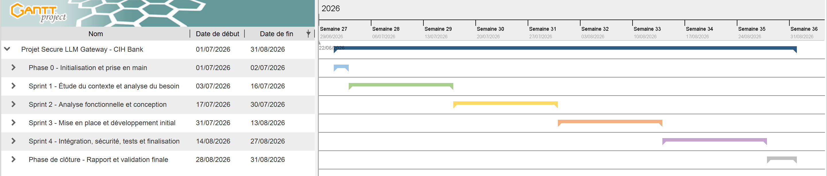

Conclusion du chapitre
Ce chapitre a permis de situer GatewayLLM dans son environnement organisationnel et technique et de mettre en évidence les enjeux associés à l’utilisation des modèles de langage dans un contexte bancaire.
La problématique ne se limite pas à donner accès à plusieurs LLM : elle impose de maîtriser l’identité, les autorisations, les données présentes dans les messages et documents, les fournisseurs utilisés et la traçabilité des opérations. La solution développée répond à ces exigences en combinant Keycloak, Spring Boot, le service DLP, LiteLLM, PostgreSQL/Flyway, le streaming SSE et un espace d’administration dédié.
La planification itérative a accompagné cette montée en complexité depuis le socle conversationnel jusqu’aux mécanismes de sécurité et de gouvernance. Le chapitre suivant détaille les besoins fonctionnels, les acteurs et les scénarios correspondant à la version finale de la plateforme.

CHAPITRE 2:
Phase d’analyse

Introduction
La phase d’analyse permet de traduire la problématique générale du projet en besoins précis, vérifiables et directement exploitables lors de la conception. Dans le cadre de GatewayLLM, cette étape ne concerne pas uniquement les fonctionnalités d’un chatbot : elle doit également formaliser les exigences d’identité, de sécurité, de gouvernance des modèles et de traçabilité nécessaires à l’utilisation de LLM externes dans un environnement bancaire.
La version finale de la plateforme combine l’authentification avec Keycloak, la gestion des rôles et restrictions, le cycle de vie des conversations, l’analyse DLP des prompts et des pièces jointes, le routage multi-fournisseurs avec LiteLLM, le streaming des réponses ainsi qu’un espace d’administration dédié aux utilisateurs, modèles, règles de sécurité, incidents et audits.
Ce chapitre présente les besoins fonctionnels et non fonctionnels réellement couverts par la solution, les acteurs qui interagissent avec le système ainsi que les principaux cas d’utilisation et flux métier. Les diagrammes correspondants sont volontairement laissés sous forme d’emplacements afin d’être remplacés par les versions finales au moment de la mise en page du rapport complet.

I. Identification des besoins

1. Besoins fonctionnels
Les besoins fonctionnels décrivent les services que GatewayLLM doit fournir aux utilisateurs et aux administrateurs. Ils couvrent l’accès à la plateforme, le parcours conversationnel, l’analyse de sécurité, la gestion des fichiers et les fonctions de gouvernance.
Tableau 3 : Besoins fonctionnels
ID | Besoin | Description
BF01 | Authentification | Authentifier les utilisateurs avec Keycloak avant tout accès aux fonctionnalités métier.
BF02 | Contrôle d’accès | Distinguer l’espace utilisateur de l’administration et appliquer les contrôles côté Spring Boot.
BF03 | Catalogue de modèles | Afficher les modèles actifs autorisés pour l’utilisateur selon les restrictions applicables.
BF04 | Chat sécurisé | Permettre la saisie d’un prompt, la sélection d’un modèle et la réception d’une réponse en streaming.
BF05 | Conversations | Créer, ouvrir, renommer, rechercher, archiver, restaurer et supprimer des conversations.
BF06 | Historique | Persister les messages et permettre la reprise d’une conversation existante.
BF07 | Analyse DLP des messages | Analyser chaque prompt avant toute transmission vers un fournisseur externe.
BF08 | Décision de sécurité | Appliquer les décisions ALLOW, MASK ou BLOCK selon le résultat de l’analyse.
BF09 | Masquage | Transmettre uniquement la version protégée du contenu lorsqu’une donnée sensible peut être masquée.
BF10 | Blocage | Empêcher tout appel à LiteLLM lorsqu’un contenu est bloqué ou que l’analyse critique échoue.
BF11 | Pièces jointes | Téléverser, stocker, extraire et analyser les fichiers pris en charge.
BF12 | Fichiers sécurisés | Permettre l’inspection, le contenu masqué, le téléchargement sécurisé et le renvoi contrôlé des pièces jointes.
BF13 | Routage multi-fournisseur | Acheminer les requêtes autorisées vers Groq, Gemini, Mistral ou OpenAI à travers LiteLLM.
BF14 | Gestion des utilisateurs et rôles | Permettre à l’administrateur de consulter et gérer les comptes et rôles Keycloak prévus par l’application.
BF15 | Politiques et restrictions | Gérer les mots interdits, restrictions de modèles et patterns DLP au niveau global, utilisateur ou rôle.
BF16 | Administration des modèles | Consulter et gérer les modèles, fournisseurs, états et métadonnées nécessaires au routage.
BF17 | Supervision | Afficher les métriques de sécurité, catégories détectées et incidents issus des messages masqués ou bloqués.
BF18 | Audit | Journaliser les changements d’autorisation et les opérations administratives importantes.
BF19 | Déconnexion | Permettre une fermeture explicite et contrôlée de la session utilisateur.

2. Besoins non fonctionnels
Les besoins non fonctionnels définissent les propriétés de qualité que la solution doit respecter. Dans un contexte bancaire, ils sont fortement orientés vers la confidentialité, la fiabilité, la traçabilité et la capacité à faire évoluer la solution sans contourner les contrôles de sécurité.
Tableau 4 : Besoins non fonctionnels
ID | Exigence | Description
BNF01 | Sécurité | Toutes les routes protégées doivent vérifier l’identité et les autorisations côté backend.
BNF02 | Confidentialité | Un contenu bloqué ne doit jamais être envoyé au fournisseur LLM ; un contenu masqué ne doit être transmis que sous sa forme protégée.
BNF03 | Fail closed | Une indisponibilité critique du DLP doit interrompre le flux plutôt que transmettre un contenu non vérifié.
BNF04 | Isolation des données | Les conversations et pièces jointes doivent rester accessibles uniquement à leur propriétaire ou aux profils autorisés.
BNF05 | Traçabilité | Les décisions DLP, incidents et modifications administratives significatives doivent pouvoir être retrouvés a posteriori.
BNF06 | Fiabilité | Le système doit gérer explicitement les erreurs du DLP, de Keycloak, de LiteLLM, des fournisseurs et de la persistance.
BNF07 | Performance | Les contrôles de sécurité doivent conserver une expérience acceptable ; le streaming SSE réduit l’attente perçue.
BNF08 | Maintenabilité | Les responsabilités doivent rester séparées entre React, Spring Boot, Keycloak, DLP, PostgreSQL et LiteLLM.
BNF09 | Évolutivité | L’ajout ou la désactivation d’un modèle/fournisseur ne doit pas nécessiter une refonte du frontend.
BNF10 | Reproductibilité | Le schéma applicatif doit évoluer avec Flyway et les dépendances locales doivent pouvoir être relancées avec Docker Compose.
BNF11 | Gestion des secrets | Les clés fournisseurs, mots de passe et secrets techniques ne doivent pas être codés en dur ou exposés au navigateur.
BNF12 | Ergonomie | L’interface doit rester simple, cohérente et confortable malgré la présence de nombreux contrôles de sécurité.
BNF13 | Auditabilité | Les éléments de supervision doivent permettre l’analyse d’un incident ou d’un changement de configuration sans exposer inutilement les données sensibles.

3. Acteurs du système
L’analyse finale distingue les profils humains réellement exploités par la plateforme des composants techniques internes. Dans la version réalisée, les fonctions de sécurité et de conformité sont intégrées à l’espace administrateur ; il n’existe donc pas de rôle métier séparé « responsable sécurité/conformité » dans l’application.
- Utilisateur INTERN : collaborateur autorisé utilisant le chat, les modèles disponibles, l’historique et les pièces jointes. Des restrictions peuvent être appliquées à son rôle ou directement à son compte.
- Utilisateur EXTERN : profil utilisateur soumis au même parcours fonctionnel, avec la possibilité d’appliquer des politiques plus restrictives selon les besoins de gouvernance.
- Administrateur (ADMIN) : profil disposant de l’espace d’administration pour les utilisateurs, rôles, restrictions, modèles, fournisseurs, patterns DLP, mots interdits, incidents, statistiques et journaux d’audit.
- Keycloak : système externe d’identité chargé de l’authentification OIDC, de l’émission des JWT et de la gestion des comptes et rôles.
- Fournisseur LLM : système externe appelé uniquement après validation du contenu par la passerelle. L’accès au fournisseur est réalisé indirectement à travers LiteLLM.
Le service DLP et LiteLLM ne sont pas considérés comme des acteurs métier : ce sont des composants techniques internes à l’architecture de traitement. De même, un compte de test présent dans Keycloak peut volontairement ne pas posséder de rôle métier ; cette situation relève de la configuration de démonstration et non d’un défaut du système.

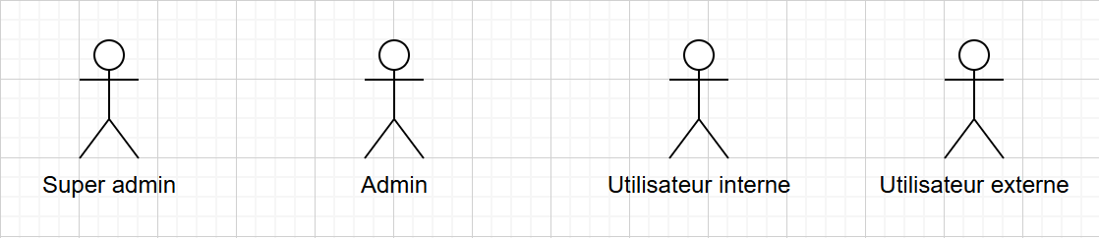
Figure 4 : Diagramme des acteurs de GatewayLLM

II. Analyse fonctionnelle
La modélisation fonctionnelle représente les interactions entre les acteurs et GatewayLLM sans détailler l’implémentation interne. Une règle structurante doit cependant rester visible : l’utilisateur ne contacte jamais directement le service DLP ni les fournisseurs de modèles. Les requêtes passent par le backend, qui applique l’identité, les permissions, les restrictions et la politique DLP avant tout routage externe.

1. Diagramme de cas d’utilisation global
Le cas d’utilisation global rassemble les fonctions communes aux profils utilisateurs et les opérations réservées à l’administrateur. L’utilisateur s’authentifie, consulte les modèles accessibles, crée ou ouvre une conversation, envoie un message ou des pièces jointes, reçoit une réponse et consulte son historique. L’administrateur complète ce périmètre par les fonctions de gouvernance : gestion des comptes et rôles, restrictions, règles DLP, modèles, fournisseurs, incidents et audit.
L’analyse DLP, le masquage, le blocage, la persistance et le routage sont représentés comme des traitements inclus dans les cas d’utilisation correspondants, et non comme des actions directement déclenchées par l’utilisateur.

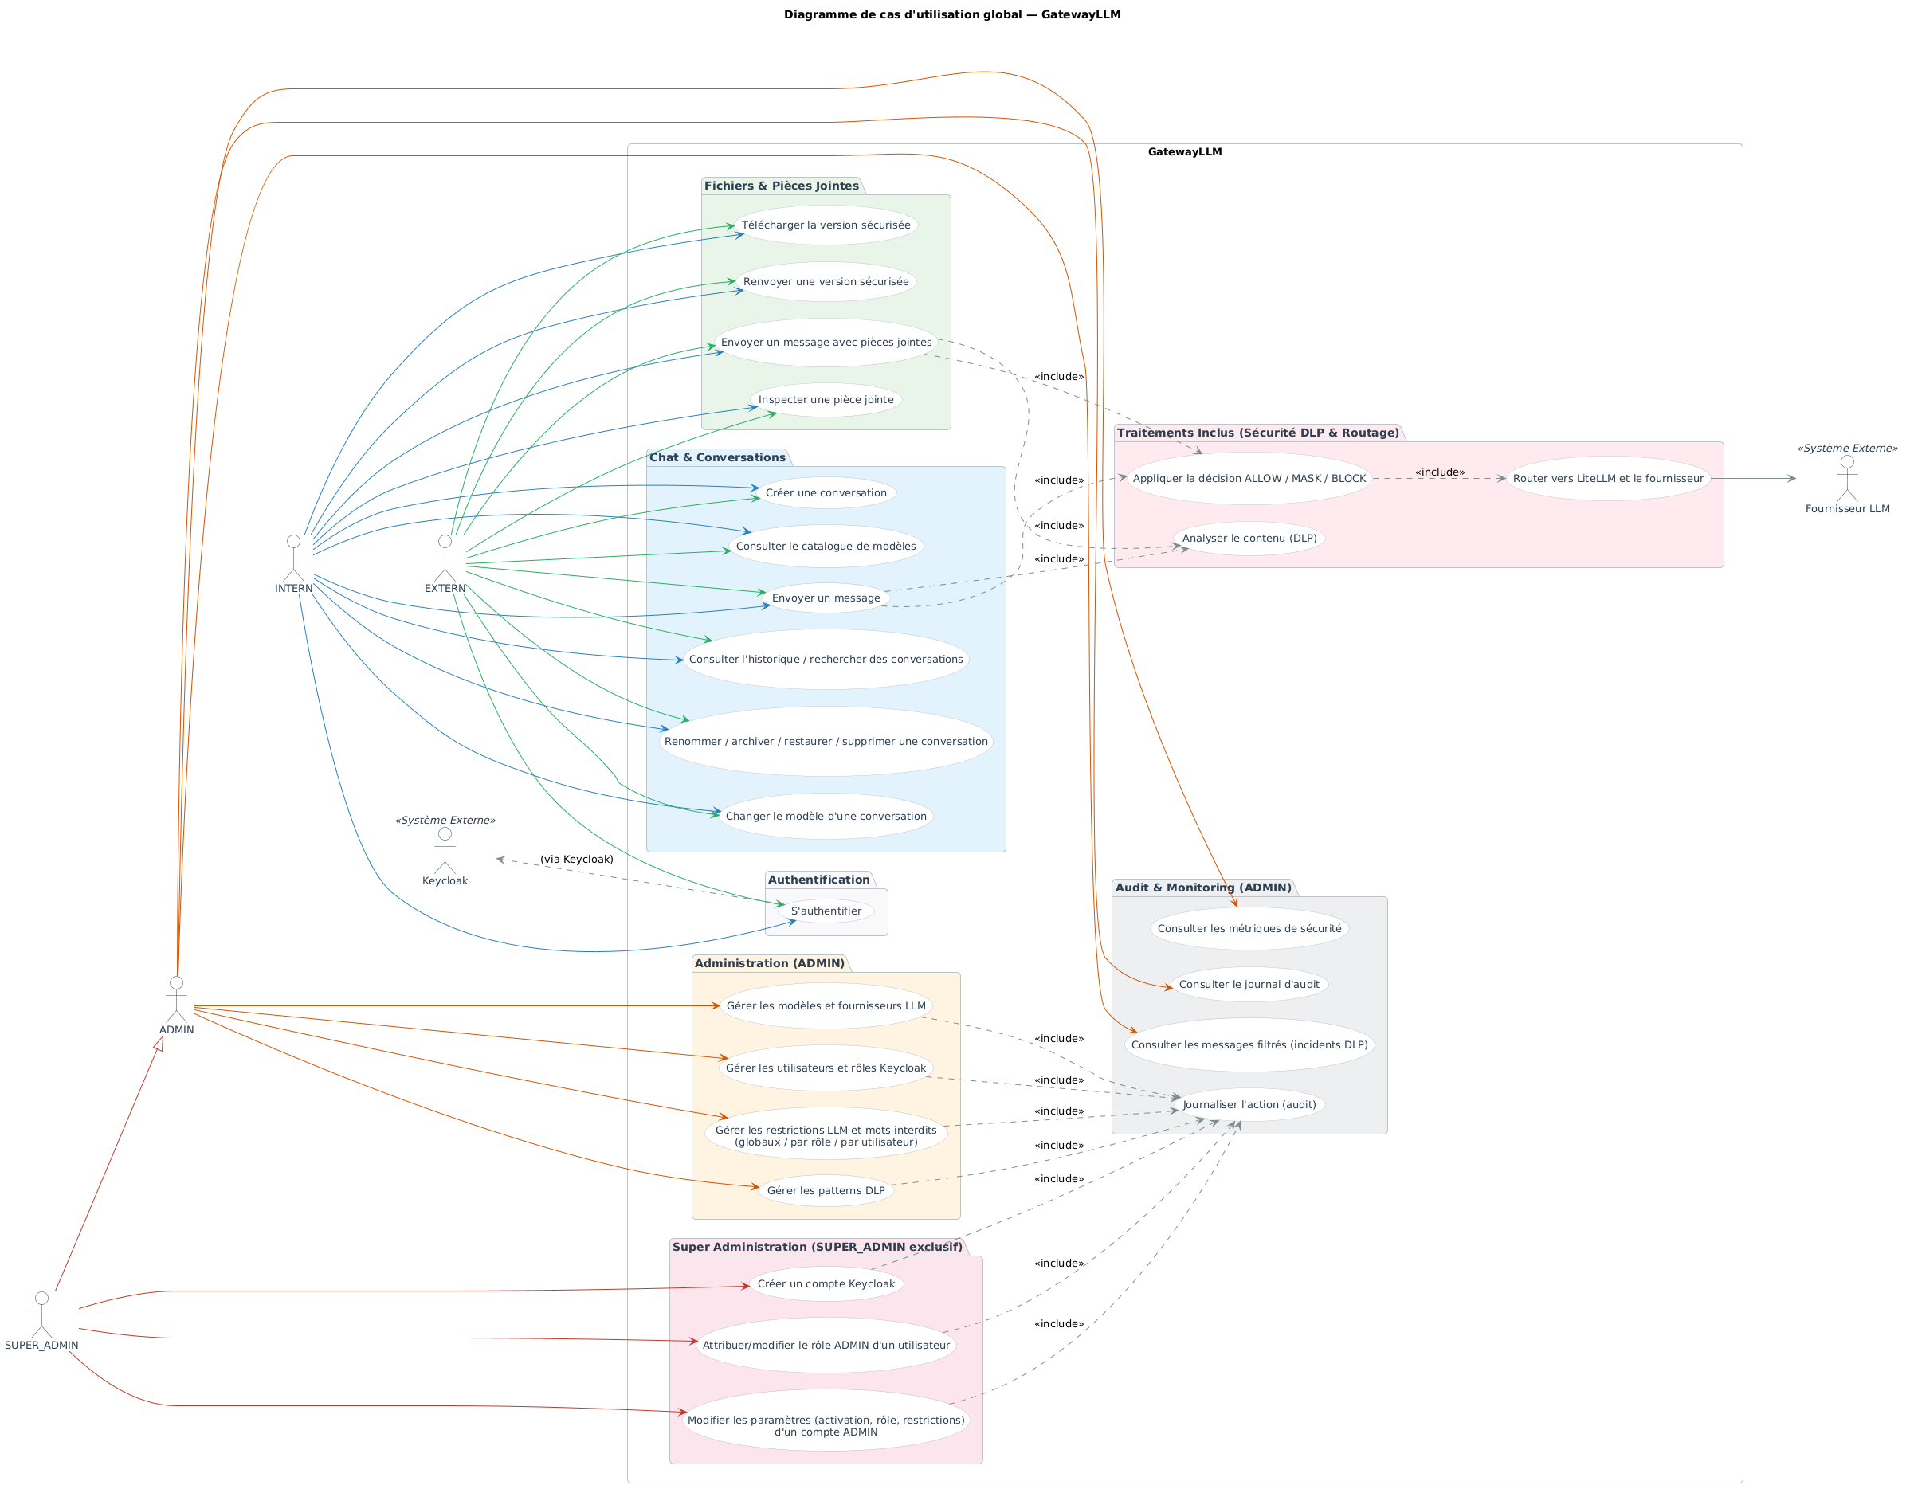
Figure 5 : Diagramme de cas d’utilisation global

2. Cas d’utilisation de l’utilisateur
Après authentification, l’utilisateur accède au catalogue filtré selon les modèles actifs et les restrictions applicables. Il peut créer une nouvelle conversation ou reprendre un échange existant, choisir le modèle autorisé, saisir un prompt et ajouter des pièces jointes.
Au moment de l’envoi, le backend vérifie la propriété de la conversation et l’accès au modèle. Les politiques de contenu sont ensuite appliquées et le message est transmis au service DLP. Si la décision est ALLOW, le contenu peut poursuivre son traitement. En cas de MASK, le système construit une version protégée. En cas de BLOCK, l’appel vers LiteLLM est interrompu.
Lorsque la requête est autorisée, la réponse générée est diffusée progressivement au frontend. L’utilisateur peut ensuite retrouver l’échange dans son historique, rechercher une conversation, archiver ou restaurer ses données et consulter l’état de ses pièces jointes. Pour les fichiers, les fonctions de version masquée, téléchargement sécurisé et renvoi contrôlé complètent le parcours.

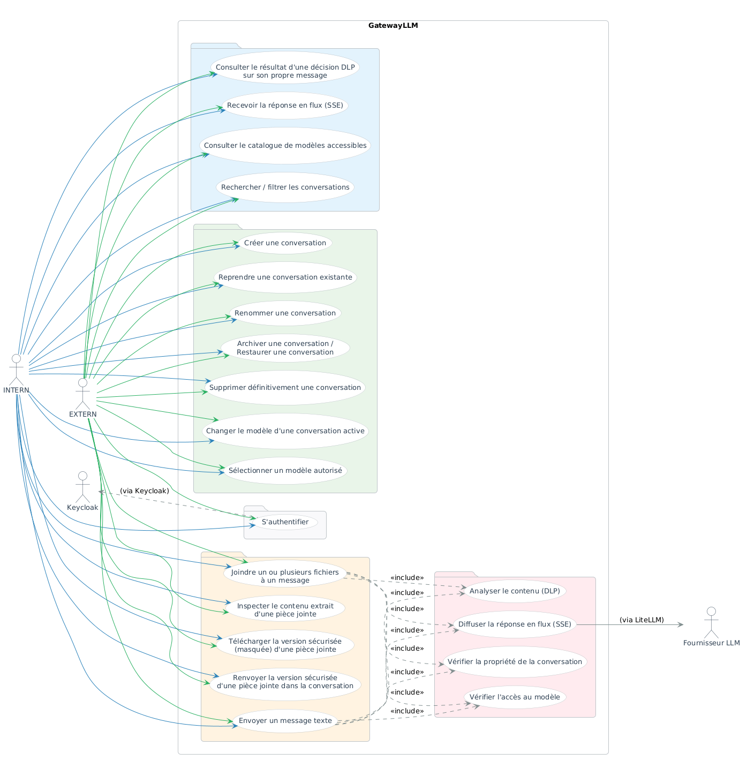
Figure 6 : Diagramme de cas d’utilisation de l’utilisateur

3. Cas d’utilisation de l’administrateur
L’administrateur dispose d’un espace protégé par le rôle ADMIN. Il peut consulter les utilisateurs Keycloak, modifier leur état lorsque l’opération est autorisée, attribuer les rôles gérés par l’application et définir des restrictions spécifiques aux utilisateurs ou aux rôles.
Il peut également gérer les mots interdits, les patterns DLP, les fournisseurs et modèles LLM, ainsi que leur état. L’administration sert donc de point de contrôle unique au-dessus de plusieurs systèmes : Keycloak pour l’identité, PostgreSQL pour les politiques applicatives et l’audit, le service DLP pour les règles de détection et le catalogue LLM pour le routage des modèles.
La supervision fait partie du même espace. L’administrateur peut consulter les statistiques de sécurité, les catégories de données détectées, les messages filtrés ou bloqués et le journal des changements d’autorisation. Les contrôles d’accès sont appliqués côté backend afin qu’une modification du frontend ne permette pas de contourner les permissions.

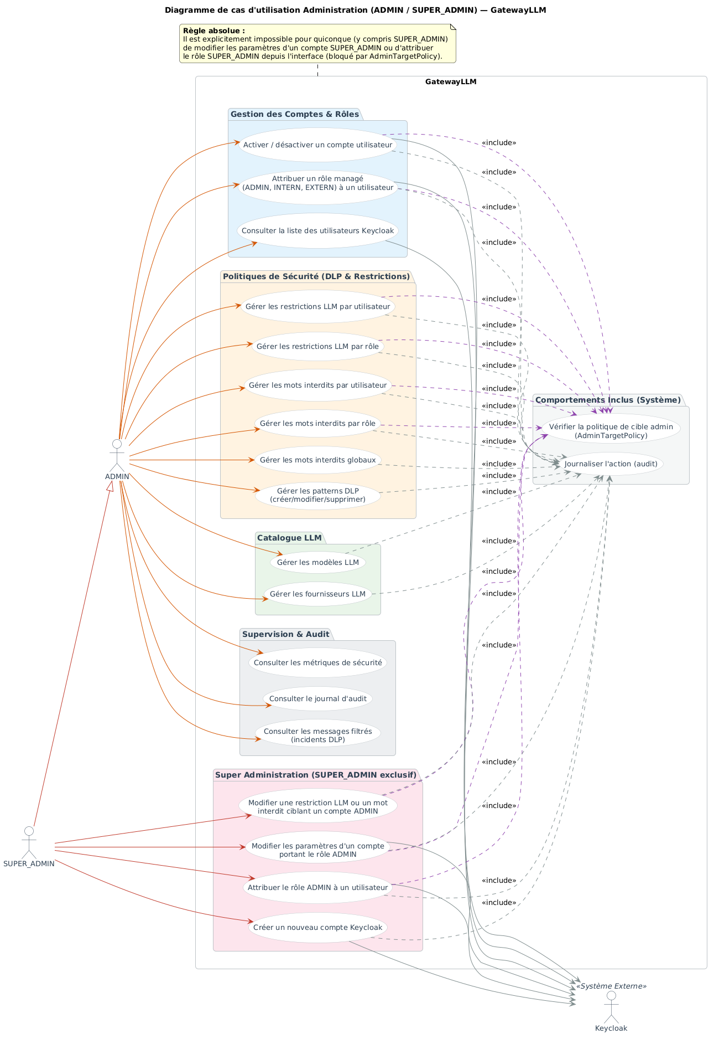
Figure 7 : Diagramme de cas d’utilisation de l’administrateur

III. Diagrammes d’activités
Les diagrammes d’activités permettent de représenter les décisions successives prises par la passerelle. Ils sont particulièrement adaptés à GatewayLLM, car la sécurité est répartie sur plusieurs étapes et doit être appliquée avant toute interaction avec un fournisseur externe.

1. Diagramme d’activité : traitement d’un prompt
Le flux principal commence par la réception d’un message associé à une conversation authentifiée. Le backend vérifie l’identité, la propriété de la conversation et l’accès au modèle demandé. Il agrège ensuite les restrictions et mots interdits applicables avant de solliciter le service DLP.
La décision DLP détermine la suite du traitement. Une décision ALLOW autorise l’utilisation du contenu original. MASK impose l’utilisation de la version protégée. BLOCK interrompt immédiatement le traitement et empêche tout appel au fournisseur. Une erreur critique de l’analyse est également traitée de manière prudente selon une logique fail closed.
Lorsque le contenu est transmissible, Spring Boot l’envoie à LiteLLM, qui route la demande vers le fournisseur correspondant au modèle choisi. La réponse revient ensuite vers le backend et est diffusée au frontend via SSE. Les informations nécessaires à l’historique et à la supervision sont persistées.

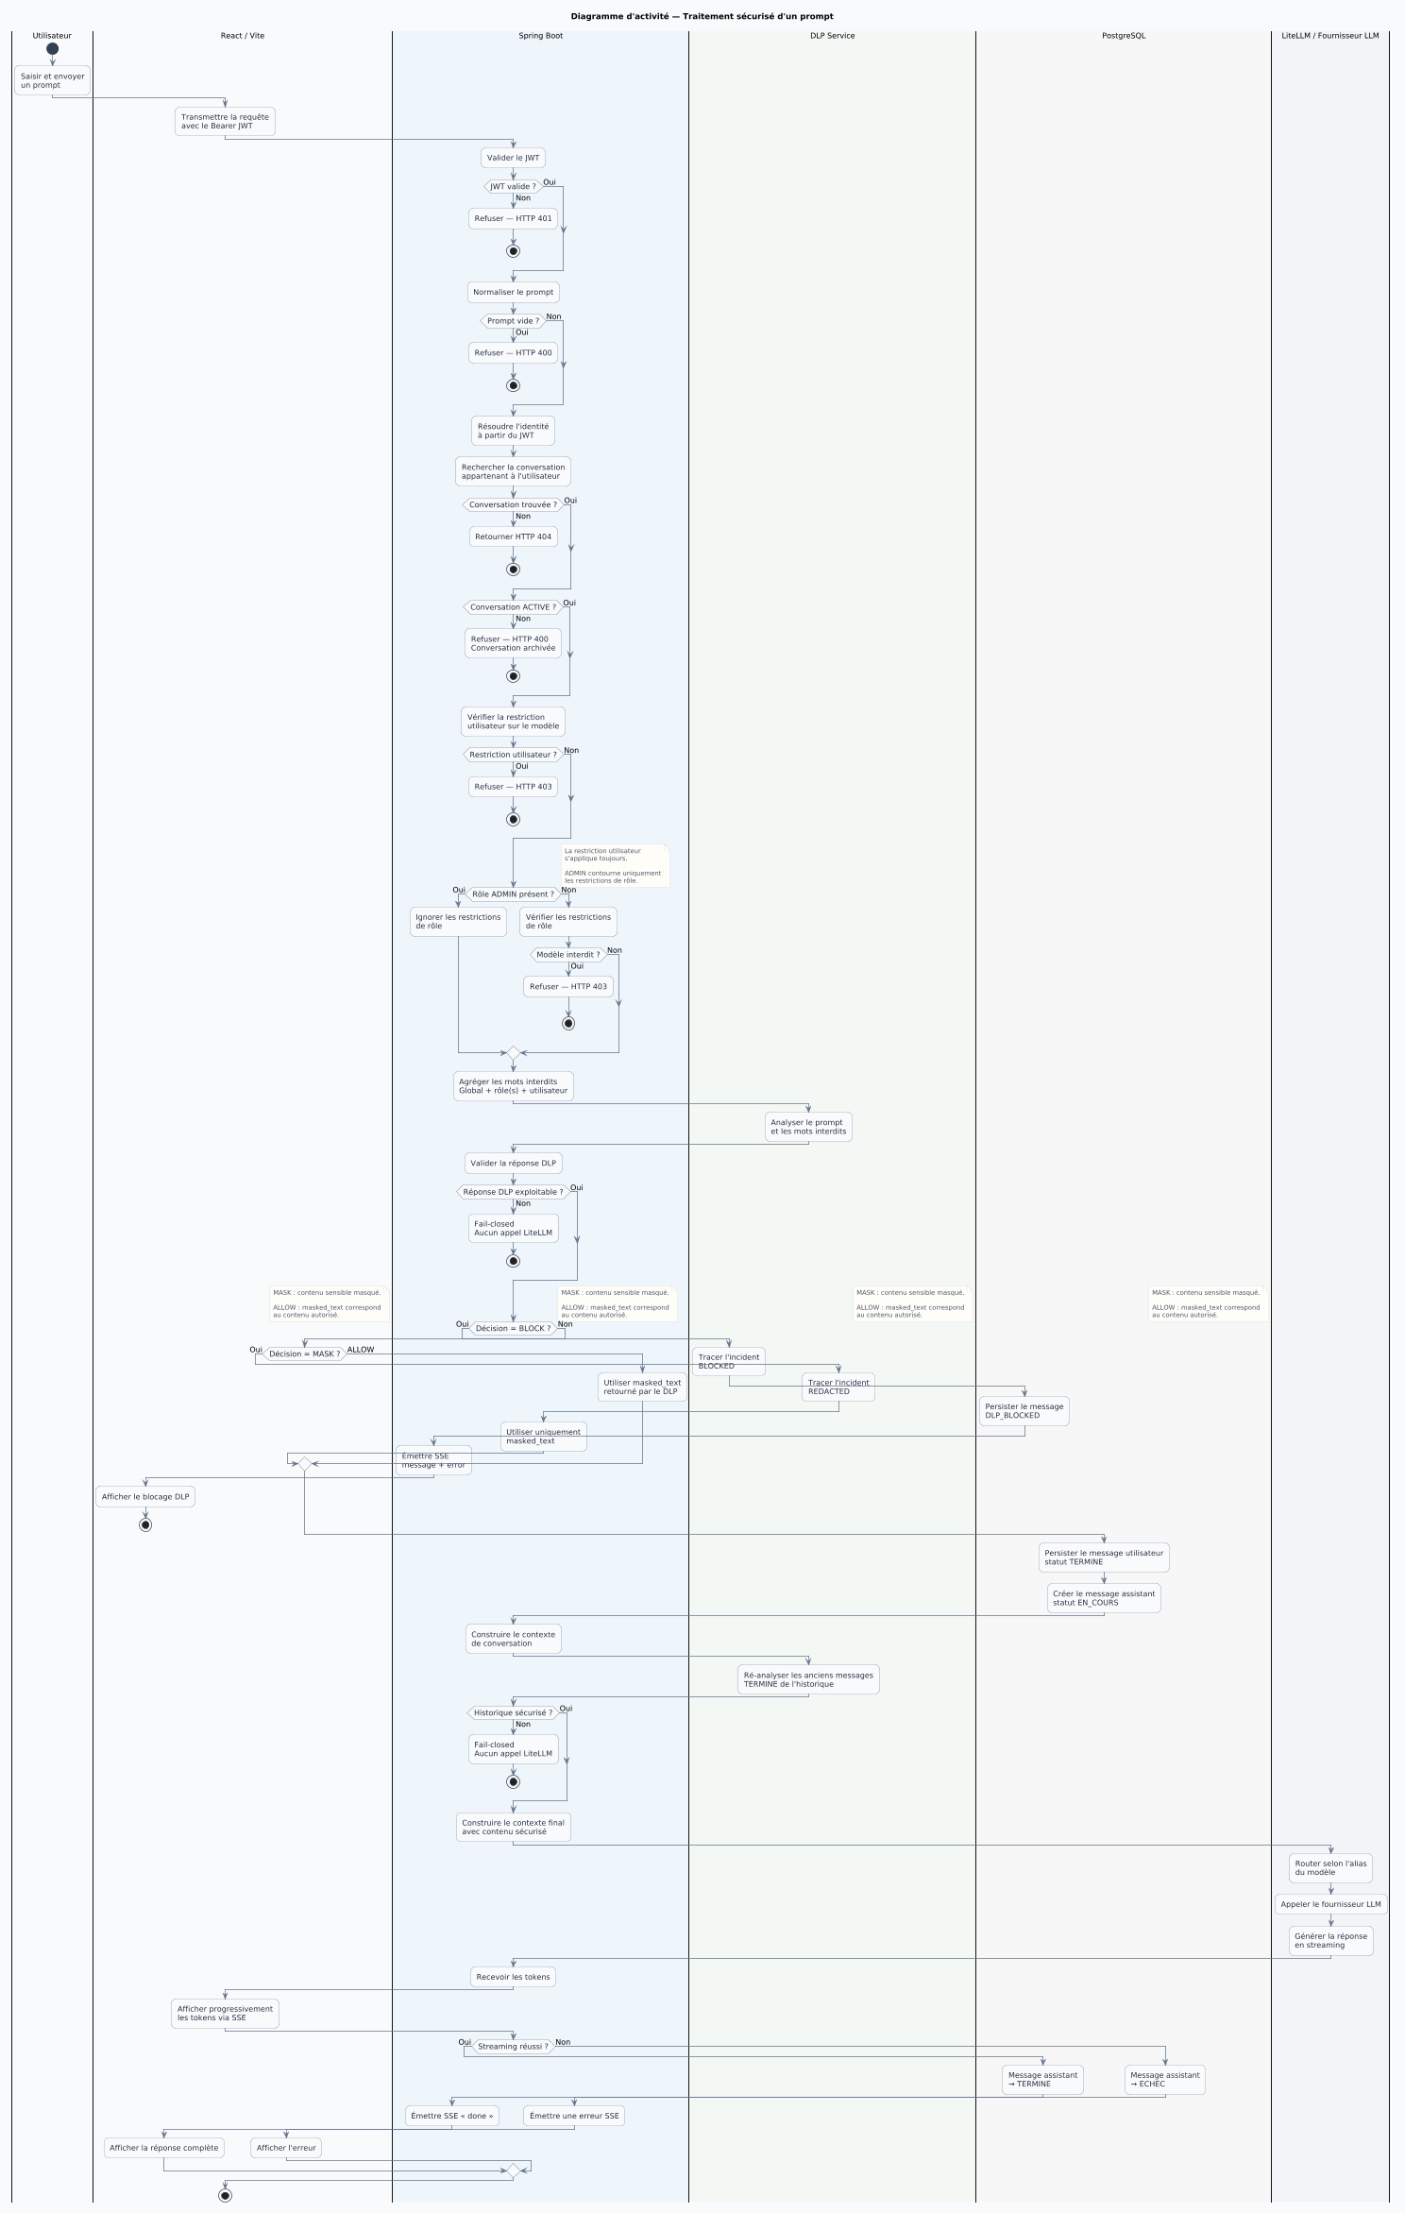
Figure 8 : Diagramme d’activité du traitement sécurisé d’un prompt

2. Diagramme d’activité : gestion des règles de sécurité
La gestion des règles est réservée à l’administrateur. Après authentification, celui-ci accède à la zone de configuration concernée, choisit le type de politique à modifier et soumet la nouvelle configuration. Selon le cas, la modification peut concerner un mot interdit global, une règle ciblée par utilisateur ou rôle, une restriction d’accès à un modèle ou un pattern DLP.
Le backend valide l’autorisation, applique la modification dans la source concernée et journalise l’opération lorsqu’elle influence la politique de sécurité. Les nouvelles règles sont ensuite prises en compte par les requêtes suivantes sans nécessiter de modification du frontend conversationnel.

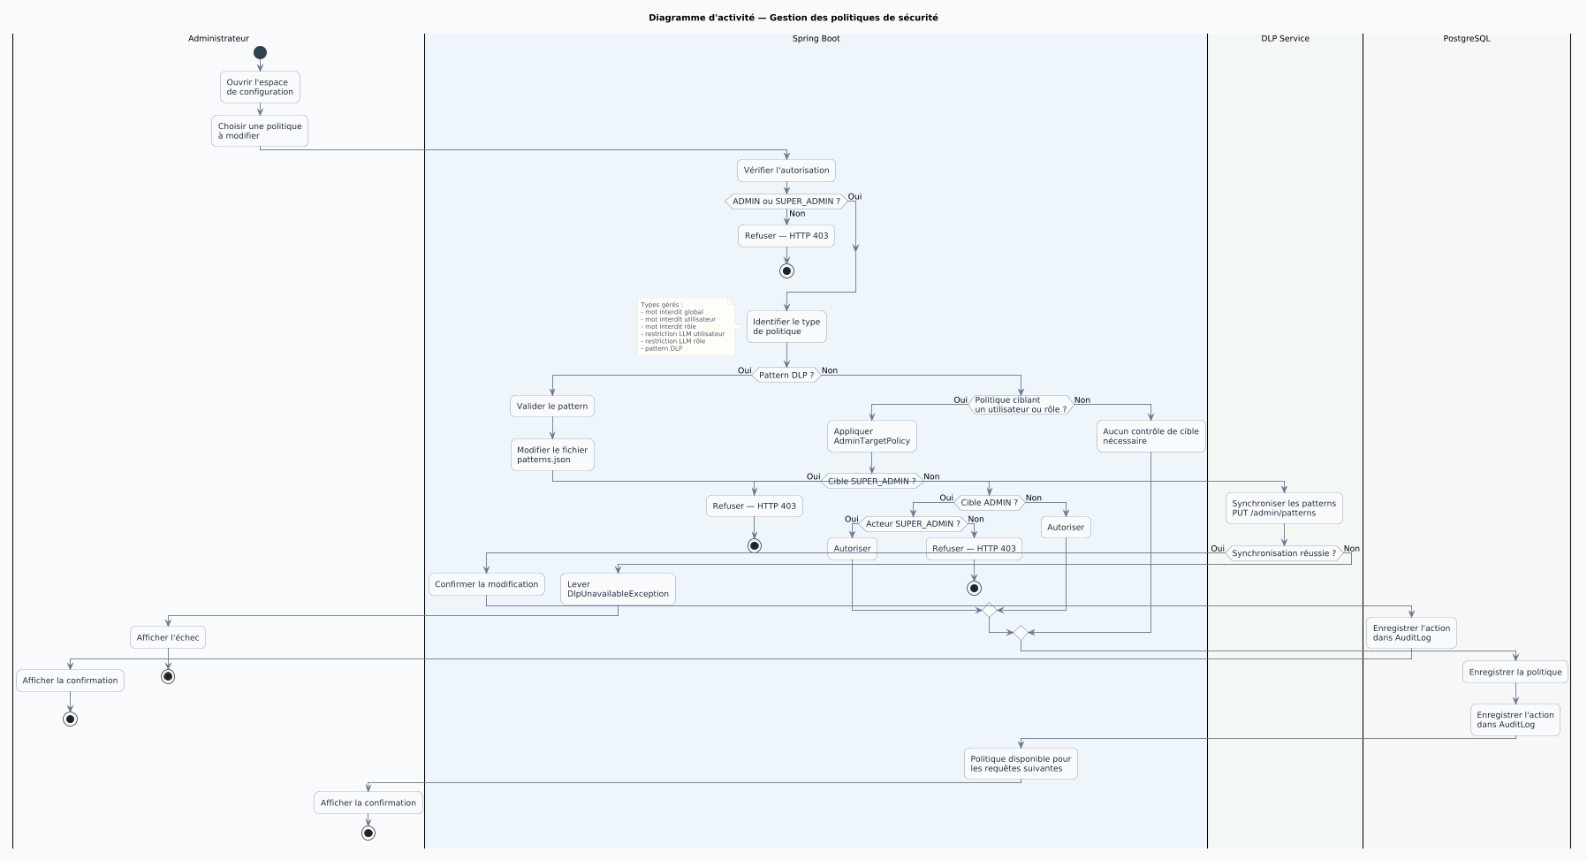
Figure 9 : Diagramme d’activité de gestion des règles de sécurité

3. Diagramme d’activité : consultation des logs et de la supervision
Lorsqu’un administrateur ouvre le tableau de bord de sécurité, le backend vérifie son rôle puis charge les informations de supervision disponibles. Les vues peuvent regrouper les volumes de décisions, les catégories détectées et les événements associés aux messages masqués ou bloqués.
L’administrateur peut également ouvrir le journal des changements d’autorisation afin de distinguer les actions de configuration des incidents DLP. Cette séparation facilite l’analyse : le journal d’audit répond à la question « qui a modifié quoi et quand ? », tandis que les messages filtrés décrivent les événements de sécurité générés lors du traitement des contenus.
La supervision doit rester compatible avec le principe de minimisation. Les informations affichées doivent être suffisantes pour comprendre l’événement sans multiplier inutilement l’exposition du contenu sensible original.

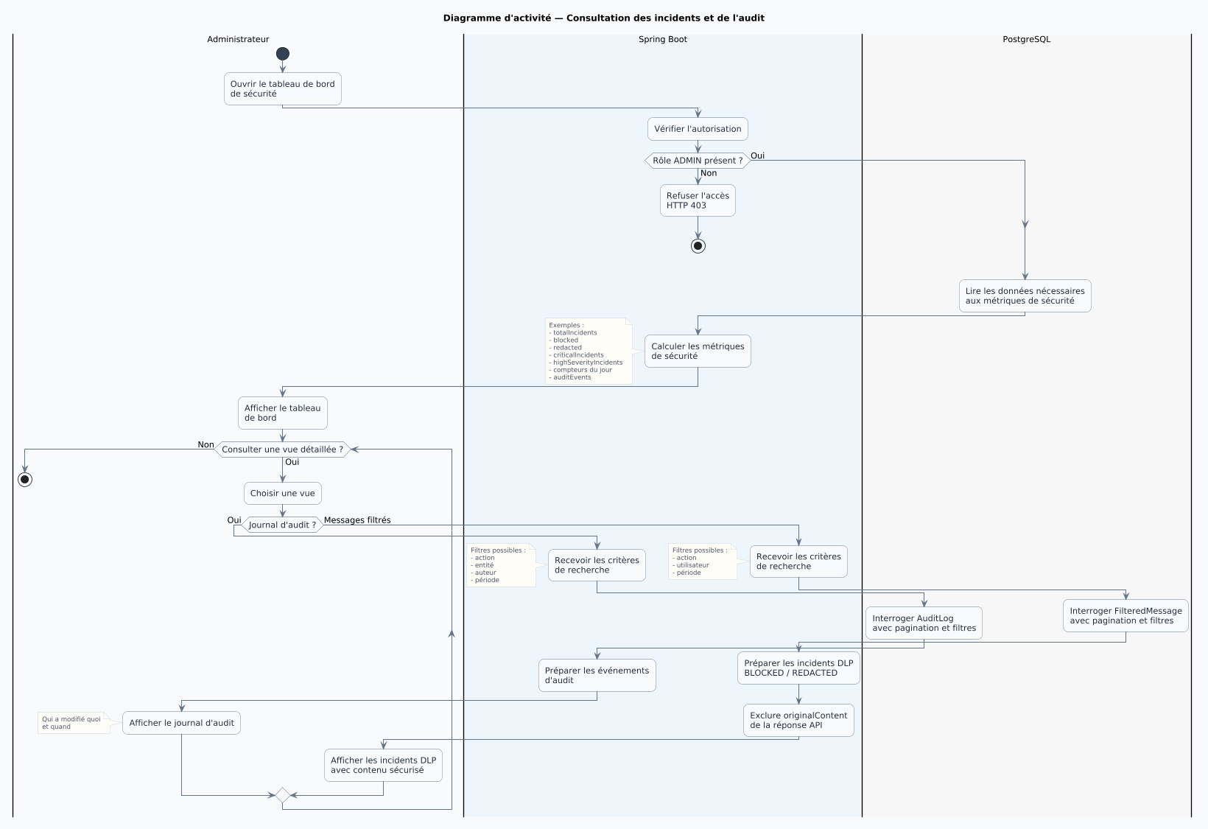
Figure 10 : Diagramme d’activité de consultation des incidents et de l’audit

Conclusion du chapitre
Cette phase d’analyse a permis d’actualiser le périmètre fonctionnel de GatewayLLM à partir de la solution réellement développée. La plateforme ne se limite pas à soumettre des prompts : elle combine authentification, contrôle d’accès, cycle de vie des conversations, DLP texte et fichier, routage multi-fournisseur, streaming, restrictions fines, administration et audit.
La suppression du rôle métier séparé de responsable sécurité/conformité rapproche également le rapport de l’implémentation actuelle : les fonctions de supervision et de gouvernance sont regroupées dans l’espace administrateur, tandis que les profils INTERN et EXTERN représentent les catégories principales d’utilisateurs métier.
Les besoins et scénarios définis dans ce chapitre constituent la référence pour la conception technique. Le chapitre suivant décrit ainsi les choix d’architecture, les mécanismes Keycloak/JWT, le pipeline DLP, le modèle de données PostgreSQL/Flyway, la gestion des pièces jointes, LiteLLM, SSE et le déploiement Docker Compose.

CHAPITRE 3:
Phase de conception

Introduction
Après l’identification des besoins fonctionnels et non fonctionnels de la solution, la phase de conception permet de traduire les exigences exprimées précédemment en une architecture technique structurée et cohérente.
Dans le cadre de GatewayLLM, cette phase occupe une place particulièrement importante. La plateforme ne doit pas uniquement permettre à un utilisateur d’interroger un modèle de langage. Elle doit également garantir que chaque échange respecte les règles de sécurité définies avant qu’une information ne soit transmise vers un fournisseur externe.
La solution finale repose ainsi sur plusieurs composants spécialisés. L’interface utilisateur est développée avec React, tandis que le backend principal repose sur Spring Boot. Keycloak assure l’authentification et la gestion des identités. Un service DLP indépendant analyse les contenus afin de détecter les données sensibles et d’appliquer une décision d’autorisation, de masquage ou de blocage. LiteLLM joue le rôle de couche d’abstraction entre GatewayLLM et les différents fournisseurs de modèles. Enfin, PostgreSQL assure la persistance des données applicatives, tandis qu’une base distincte est utilisée par Keycloak pour ses propres données d’identité.
Cette architecture permet de séparer les responsabilités et de limiter les dépendances entre les composants. Elle améliore également la maintenabilité de la solution et facilite l’ajout futur de nouveaux modèles, de nouvelles politiques de sécurité ou de nouveaux mécanismes de détection.
Ce chapitre présente d’abord les modèles UML utilisés pour représenter les principales interactions du système. Il décrit ensuite la conception de la base de données avant de détailler l’architecture générale de GatewayLLM et les communications entre ses différents composants.

I. Langage UML
Le langage UML, ou Unified Modeling Language, est utilisé afin de représenter de manière graphique les différents aspects fonctionnels et techniques d’un système informatique.
Dans le cadre du projet GatewayLLM, son utilisation facilite la représentation des interactions entre les utilisateurs, l’interface web, le backend, les mécanismes de sécurité et les services externes. Les diagrammes UML permettent également de distinguer les responsabilités de chaque composant et de visualiser le chemin suivi par une requête depuis sa soumission jusqu’à la génération de la réponse.
Plusieurs types de diagrammes sont utilisés dans cette phase de conception. Le diagramme de classes permet de présenter les principales entités métier ainsi que leurs relations. Les diagrammes de séquence mettent en évidence l’ordre des interactions entre les composants pour des scénarios importants tels que l’authentification ou l’envoi d’une requête vers un modèle de langage. Enfin, les diagrammes d’activité permettent de représenter les différentes décisions appliquées lors du traitement d’un prompt ou d’une pièce jointe.
La modélisation présentée dans ce chapitre se concentre volontairement sur les éléments les plus importants de l’architecture. Elle ne cherche pas à reproduire l’intégralité des classes techniques du code source, mais plutôt à fournir une représentation compréhensible du fonctionnement global de la plateforme.

II. Modélisation UML détaillée

1. Diagramme de classes
Le diagramme de classes permet de représenter les principales entités manipulées par GatewayLLM et les relations existant entre elles.
Le modèle métier est principalement organisé autour des utilisateurs, des conversations, des messages, des pièces jointes, des modèles LLM et des différentes règles de sécurité. Un utilisateur authentifié peut créer plusieurs conversations. Chaque conversation contient plusieurs messages. Un message peut être accompagné d’une ou plusieurs pièces jointes et peut également contenir les résultats de l’analyse DLP appliquée avant sa transmission.
Les politiques de sécurité sont quant à elles représentées par plusieurs éléments configurables. Des mots interdits peuvent être appliqués globalement ou être associés à un utilisateur ou à un rôle. De la même manière, certaines restrictions peuvent limiter l’accès aux modèles LLM selon le profil concerné. Les éléments de journalisation permettent enfin de conserver une trace des opérations sensibles et des changements réalisés dans l’espace d’administration.
Tableau 5 : Principales entités métier de GatewayLLM
Élément | Rôle
Utilisateur | Représente l’utilisateur de la plateforme identifié à partir de son identité Keycloak.
Conversation | Regroupe un ensemble de messages échangés dans une même session.
Message | Représente un message utilisateur ou une réponse générée.
Pièce jointe | Contient les métadonnées et résultats DLP d’un fichier associé à un message.
Modèle LLM | Représente un modèle disponible à travers la plateforme.
Fournisseur LLM | Représente le fournisseur associé à un ou plusieurs modèles.
Restriction utilisateur | Définit les modèles ou comportements interdits pour un utilisateur.
Restriction de rôle | Définit les restrictions applicables aux utilisateurs possédant un rôle donné.
Mot interdit global | Représente une règle applicable à l’ensemble des utilisateurs.
Mot interdit utilisateur | Représente une règle spécifique à un utilisateur.
Mot interdit rôle | Représente une règle spécifique à un rôle.
Journal d’audit | Conserve la trace des modifications et opérations importantes.
Les classes techniques telles que les contrôleurs REST, les services métier, les repositories ou les clients chargés de communiquer avec Keycloak, le DLP ou LiteLLM ne sont pas nécessairement représentées dans le même diagramme afin d’éviter de le surcharger.
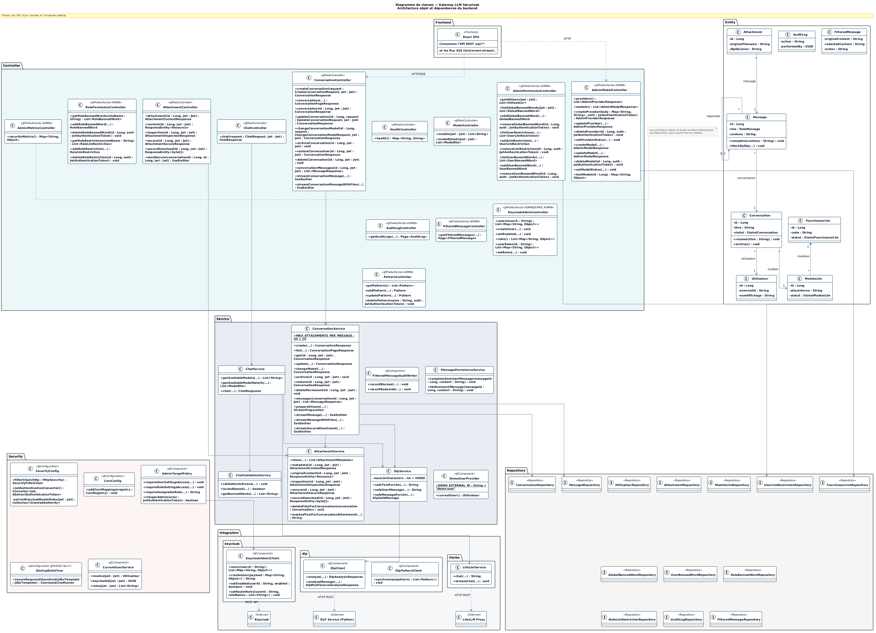
Figure 11 : Diagramme de classes de GatewayLLM

2. Diagramme de séquence : authentification
L’authentification de GatewayLLM repose sur Keycloak et non sur un mécanisme de connexion développé directement dans le backend Spring Boot.
Lorsqu’un utilisateur tente d’accéder à l’application, il est redirigé vers le mécanisme d’authentification de Keycloak. L’utilisateur fournit ses informations d’identification à Keycloak, qui vérifie leur validité. Après une authentification réussie, Keycloak délivre notamment un jeton d’accès au frontend. Ce jeton adopte le format JWT et contient les informations nécessaires à l’identification de l’utilisateur ainsi qu’à la détermination de ses autorisations.
Lorsqu’une requête est envoyée vers le backend, le frontend transmet le jeton dans l’en-tête HTTP Authorization sous la forme d’un Bearer Token. Spring Boot fonctionne alors comme un serveur de ressources sécurisé. Il vérifie la validité du JWT avant de récupérer l’identité de l’utilisateur et les informations nécessaires au contrôle d’accès.
Cette architecture permet de centraliser la gestion des identités dans Keycloak, d’éviter la manipulation directe des mots de passe par le backend et d’appliquer les règles d’accès de manière homogène aux différents endpoints de l’application.
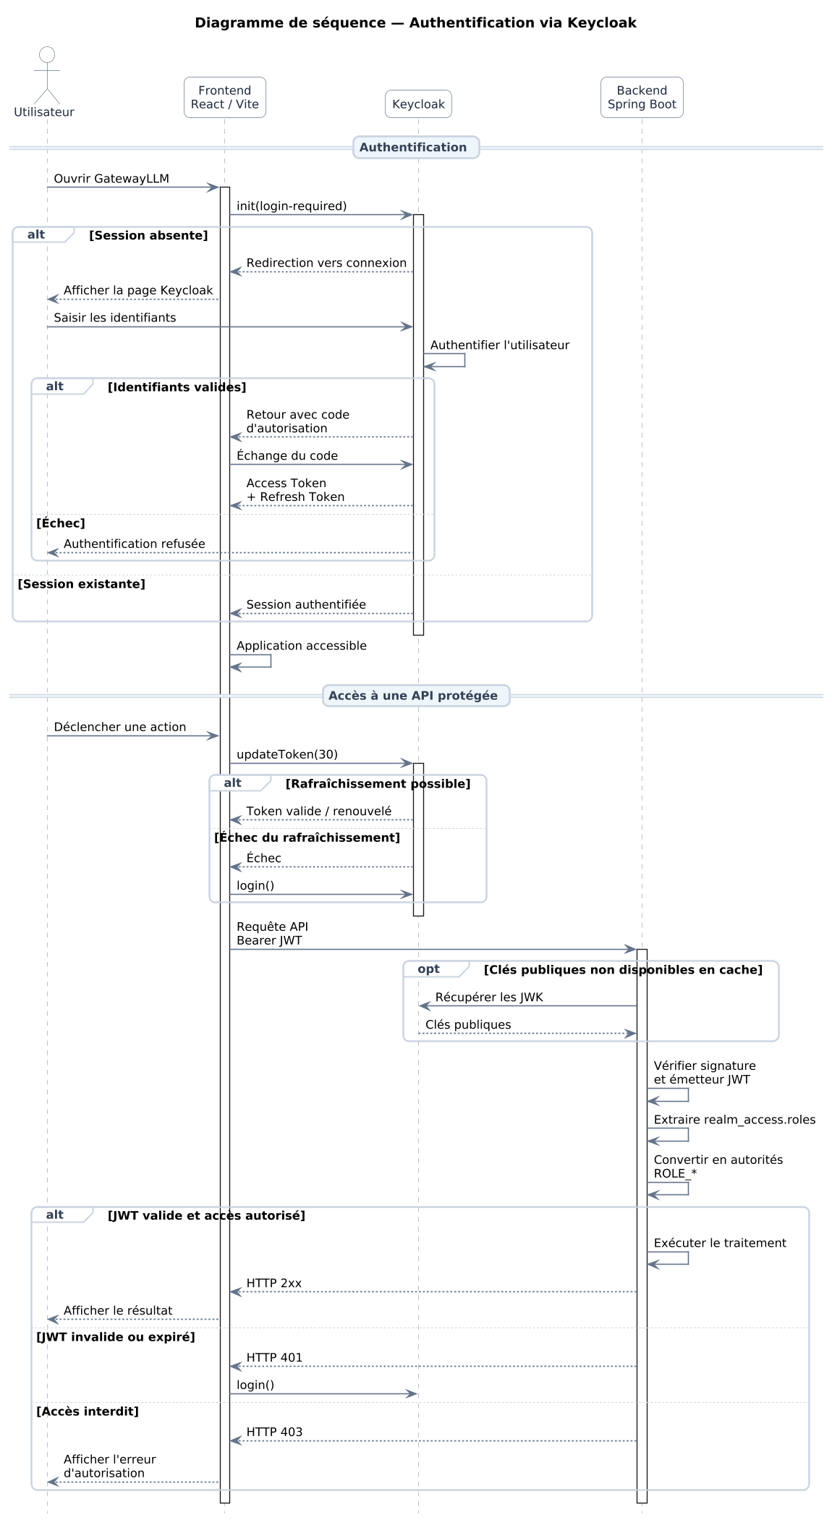
Figure 12 : Diagramme de séquence de l’authentification avec Keycloak

3. Diagramme de séquence : envoi d’une requête au LLM
L’envoi d’un message représente le flux principal de la plateforme. Contrairement à une application de chat classique, GatewayLLM ne transmet cependant jamais directement le contenu saisi par l’utilisateur au fournisseur de modèle.
L’utilisateur commence par sélectionner un modèle et saisir son prompt dans l’interface React. Le frontend transmet ensuite la demande au backend Spring Boot accompagnée du jeton d’accès. Le backend identifie l’utilisateur, vérifie qu’il dispose des autorisations nécessaires pour utiliser le modèle demandé et applique les restrictions configurées au niveau global, du rôle ou de l’utilisateur.
Le prompt est ensuite envoyé au service DLP afin d’être analysé. Trois décisions principales peuvent être retournées : ALLOW, lorsque le contenu peut poursuivre son traitement ; MASK, lorsque des données sensibles peuvent être protégées par masquage ; et BLOCK, lorsque le contenu ne doit pas être transmis à un fournisseur externe.
Lorsque la décision permet de poursuivre le traitement, Spring Boot transmet uniquement le contenu considéré comme sûr à LiteLLM. LiteLLM sélectionne le fournisseur correspondant au modèle demandé et transmet la requête. La réponse générée est ensuite retournée au backend puis envoyée progressivement vers le frontend. Les informations nécessaires à l’historique et à la traçabilité sont enregistrées dans PostgreSQL.
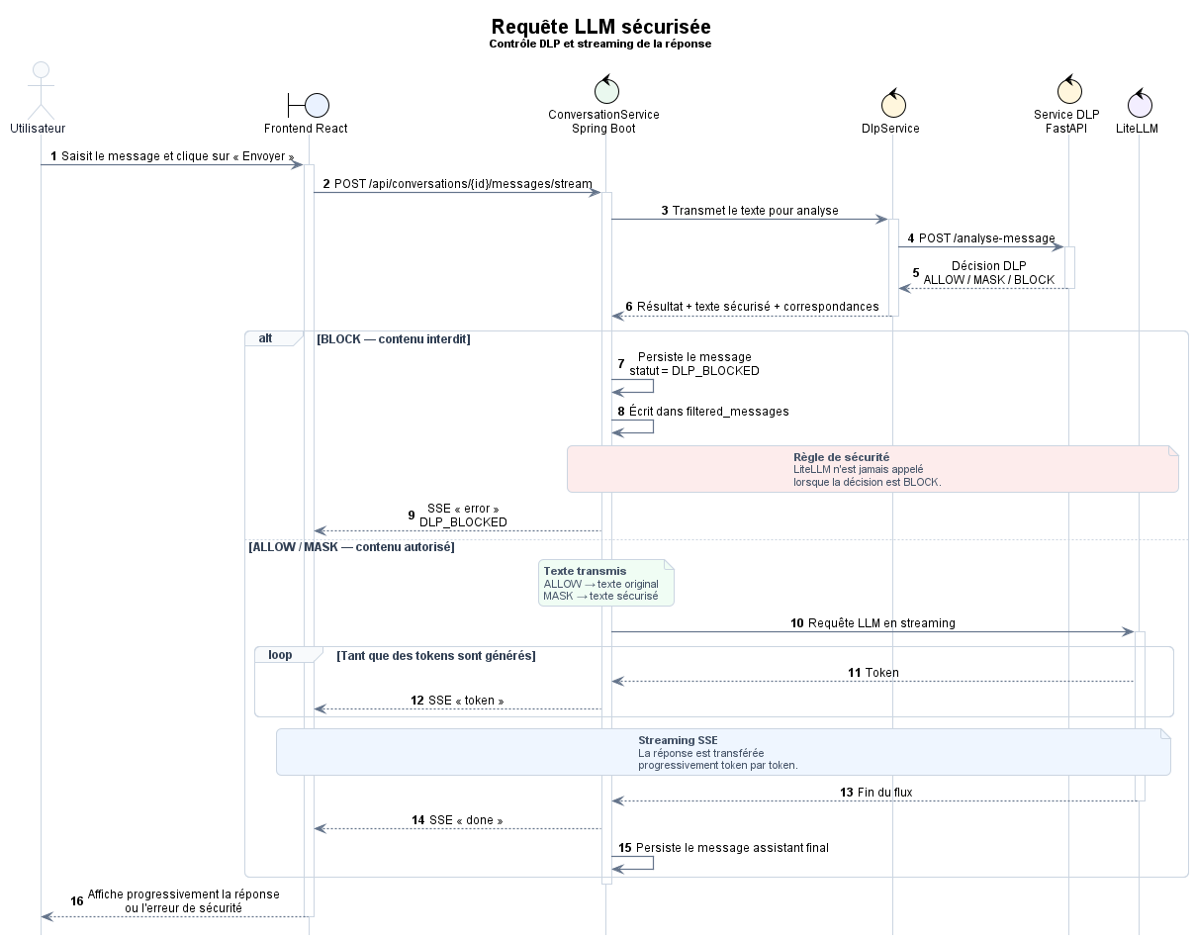
Figure 13 : Diagramme de séquence de l’envoi sécurisé d’une requête

4. Diagramme de séquence : traitement d’une pièce jointe
Le traitement d’une pièce jointe suit un flux spécifique, car le fichier doit être analysé avant de pouvoir enrichir le contexte transmis au modèle.
Le backend utilise un modèle ou un alias configuré dans la plateforme. La requête est transmise à LiteLLM, qui détermine le fournisseur correspondant et adapte l’appel au format attendu par celui-ci. La plateforme peut ainsi travailler avec plusieurs fournisseurs tels que Groq, Gemini, Mistral ou OpenAI sans devoir implémenter une logique complètement différente dans le frontend pour chacun d’eux.
Lorsque la décision globale est BLOCK, le contenu n’est pas envoyé au modèle. Lorsque la décision est ALLOW ou MASK, seul le texte considéré comme sûr est utilisé dans le prompt transmis à LiteLLM. Les métadonnées de la pièce jointe, le statut d’extraction et les informations DLP sont persistés pour l’inspection et la traçabilité.
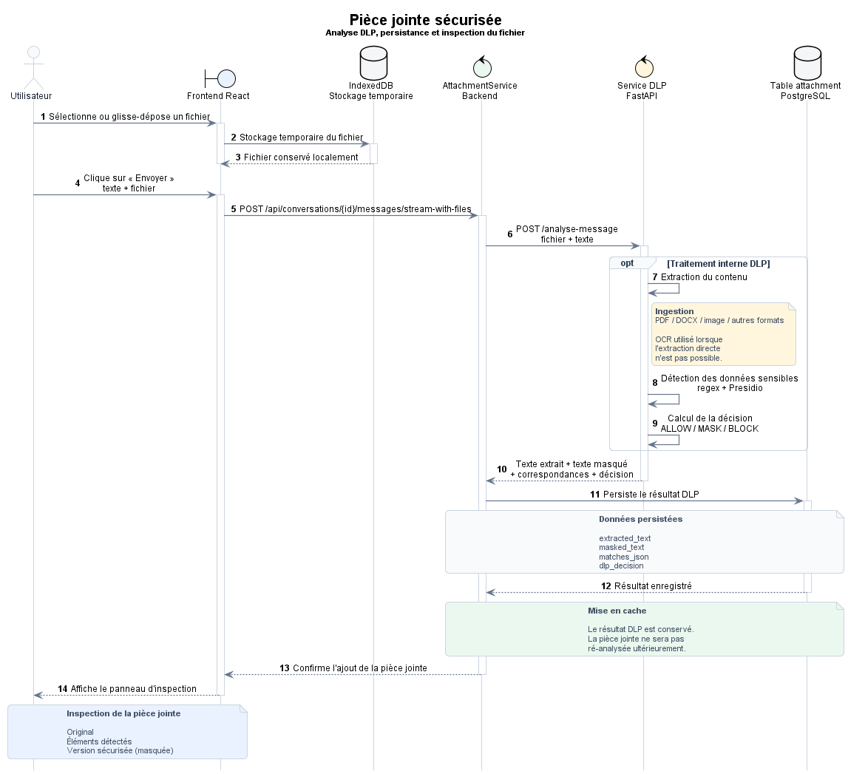
Figure 14 : Diagramme de séquence du traitement d’une pièce jointe

III. Conception de la base de données

1. Modèle conceptuel de données
La persistance de GatewayLLM repose sur PostgreSQL. La conception distingue cependant deux domaines de données différents.
Le premier correspond aux données propres à GatewayLLM. Il contient les conversations, les messages, les pièces jointes, les configurations fonctionnelles, les restrictions, les politiques de sécurité et les informations nécessaires à la journalisation. Le second correspond aux informations gérées par Keycloak. Keycloak utilise sa propre base PostgreSQL afin de conserver les comptes, les paramètres d’authentification, les rôles et les différentes données internes nécessaires à son fonctionnement.
Cette séparation est importante. La base GatewayLLM n’a pas vocation à reproduire le modèle interne de Keycloak. L’identité applicative est reliée aux données métier à partir de l’identifiant unique `sub` porté par le JWT Keycloak, tandis que l’authentification, les comptes et les rôles restent sous la responsabilité de Keycloak.
Le modèle conceptuel de données de GatewayLLM s’articule principalement autour des conversations et des messages. Un utilisateur peut posséder plusieurs conversations. Une conversation contient plusieurs messages. Un message peut lui-même posséder plusieurs pièces jointes. Les différentes règles de sécurité sont conservées séparément afin de permettre leur gestion dynamique depuis l’espace d’administration.
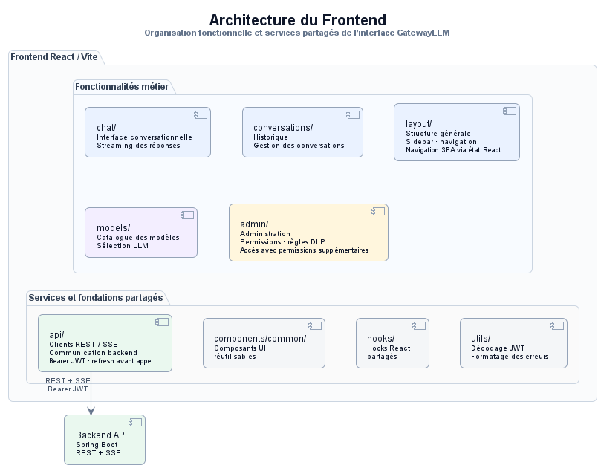
Figure 15 : Modèle de données de GatewayLLM

2. Description des principales tables
Le schéma de données final est plus riche que celui envisagé lors des premières étapes du projet. La table associée aux conversations permet de conserver les sessions de discussion appartenant à chaque utilisateur. Les messages représentent les différents échanges effectués à l’intérieur de ces conversations et peuvent également conserver les informations liées à la décision DLP.
Les pièces jointes sont conservées dans une entité spécifique associée au message correspondant. Parmi les informations enregistrées figurent notamment le nom original du fichier, son type MIME, sa taille, son emplacement de stockage, le résultat de l’analyse DLP, le statut d’extraction du contenu ainsi que les versions extraites ou masquées lorsque celles-ci sont disponibles.
La politique de sécurité repose également sur plusieurs tables permettant de distinguer les règles globales des règles spécifiques. Cette séparation facilite la détermination de la politique applicable au moment d’une requête et permet d’administrer les règles sans modifier le code source.
Tableau 6 : Principaux groupes de tables de GatewayLLM
Domaine | Informations conservées
Conversations | Conversations créées par les utilisateurs.
Messages | Prompts, réponses et résultats du contrôle DLP.
Pièces jointes | Métadonnées, stockage, extraction et décision DLP.
Mots interdits globaux | Règles applicables à l’ensemble de la plateforme.
Mots interdits utilisateur | Règles spécifiques à un utilisateur.
Mots interdits rôle | Règles associées à un rôle.
Restrictions LLM utilisateur | Restrictions de modèles propres à un utilisateur.
Restrictions LLM rôle | Restrictions de modèles associées à un rôle.
Modèles et fournisseurs | Configuration fonctionnelle des modèles accessibles.
Audit | Historique des opérations ou changements sensibles.
Incidents de sécurité | Informations nécessaires au suivi des contenus masqués ou bloqués.

3. Choix du SGBD et gestion des migrations
Le système de gestion de base de données retenu pour GatewayLLM est PostgreSQL. Ce choix est adapté au projet en raison de la nature fortement relationnelle des données. Les conversations, messages, pièces jointes, utilisateurs, politiques et événements d’audit présentent de nombreuses relations qu’une base relationnelle permet de structurer clairement.
PostgreSQL fournit également des mécanismes de contraintes, d’intégrité référentielle et de transactions permettant de préserver la cohérence des informations manipulées. Son intégration avec l’écosystème Spring permet de conserver une séparation claire entre la logique métier et les opérations de persistance.
La gestion de l’évolution du schéma repose sur Flyway. Les différentes modifications de la base sont représentées sous forme de migrations versionnées. Cette approche permet de conserver un historique des évolutions du schéma, de reproduire la base sur différents environnements et d’éviter les modifications manuelles difficiles à suivre.
La base utilisée par Keycloak est également basée sur PostgreSQL, mais elle demeure indépendante de la base applicative. Son schéma est géré par Keycloak lui-même et ne fait donc pas partie des migrations Flyway de GatewayLLM.

IV. Architecture de l’application

1. Architecture générale
La solution GatewayLLM repose sur une architecture distribuée dans laquelle plusieurs composants coopèrent pour traiter chaque requête.
L’utilisateur interagit principalement avec l’application React depuis son navigateur. L’authentification est assurée par Keycloak, qui délivre les jetons nécessaires aux communications sécurisées. Toutes les opérations métier sont ensuite centralisées dans le backend Spring Boot, qui constitue le point d’entrée principal pour les requêtes provenant du frontend.
Lorsqu’un message doit être transmis à un modèle de langage, Spring Boot contrôle d’abord l’identité et les autorisations de l’utilisateur. Il applique les différentes restrictions configurées puis sollicite le service DLP. En fonction du résultat, le backend peut interrompre la requête, utiliser une version masquée ou poursuivre normalement.
Uniquement après ces contrôles, Spring Boot communique avec LiteLLM. Ce dernier sélectionne le fournisseur approprié et transmet la requête au modèle demandé. Les informations nécessaires au fonctionnement de l’application sont conservées dans PostgreSQL. Le flux principal peut ainsi être résumé par React → Spring Boot → DLP → LiteLLM → Fournisseur LLM, tandis que Keycloak intervient dans la gestion de l’identité et PostgreSQL dans la persistance.
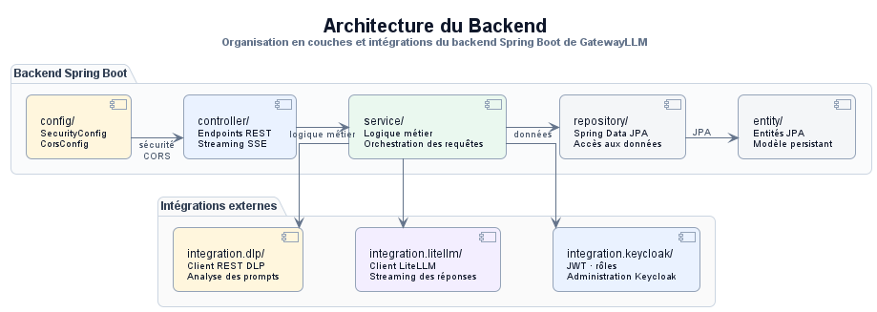
Figure 16 : Architecture générale de GatewayLLM

2. Architecture frontend
Le frontend est développé avec React et constitue la couche de présentation de GatewayLLM. Il fournit une interface conversationnelle permettant aux utilisateurs d’interagir avec les modèles autorisés, de créer de nouvelles conversations, de consulter leur historique, d’effectuer des recherches et de gérer les pièces jointes.
Le frontend permet également d’afficher le catalogue des modèles disponibles et de sélectionner le modèle utilisé pour une conversation. Les utilisateurs possédant les autorisations administratives peuvent accéder à un espace supplémentaire consacré à l’administration de GatewayLLM.
Cet espace permet notamment de gérer les utilisateurs et leurs rôles, les restrictions, les modèles et fournisseurs, les règles de sécurité, les mots interdits, les patterns DLP ainsi que les informations de supervision et d’audit. La séparation visuelle entre l’espace utilisateur et l’espace administrateur permet de réduire la complexité de l’interface pour les utilisateurs classiques.
La sécurité ne repose cependant pas uniquement sur le frontend. Même lorsqu’un élément n’est pas visible dans l’interface, les endpoints correspondants restent protégés côté backend. L’interface agit donc comme une couche ergonomique tandis que Spring Security assure le contrôle réel des autorisations.

Figure 17 : Organisation fonctionnelle du frontend

3. Architecture backend
Le backend Spring Boot constitue le cœur métier de GatewayLLM. Il expose les endpoints consommés par le frontend et assure l’orchestration entre les différents services du système.
Sur le plan logique, son organisation peut être représentée sous la forme de plusieurs couches. La couche des contrôleurs reçoit les requêtes HTTP et transmet leur traitement aux services appropriés. La couche de sécurité prend en charge la validation des JWT Keycloak ainsi que le contrôle des droits nécessaires à chaque endpoint.
La couche des services contient la logique métier principale : gestion des conversations, traitement des messages, application des restrictions, interaction avec le DLP, orchestration des modèles ou encore opérations administratives. Les repositories assurent l’accès aux informations persistées dans PostgreSQL. Enfin, différents clients ou services d’intégration permettent au backend de communiquer avec Keycloak, le service DLP et LiteLLM.
Cette organisation en couches améliore la maintenabilité de l’application en évitant de placer l’ensemble de la logique dans les contrôleurs.

Figure 18 : Architecture logique du backend Spring Boot

4. Architecture de sécurité et service DLP
Le service DLP constitue l’un des composants centraux de l’architecture de GatewayLLM. Sa séparation du backend Spring Boot permet d’isoler la logique de détection des données sensibles dans un service spécialisé et de faire évoluer les mécanismes de détection sans modifier directement le cœur métier de l’application.
Le service DLP reçoit le contenu à analyser et recherche différentes catégories de données sensibles à l’aide de mécanismes complémentaires. L’analyse peut combiner des règles structurées, des expressions régulières et des mécanismes de reconnaissance d’entités. Cette approche est utile car certaines données possèdent une structure relativement précise, tandis que d’autres informations nécessitent davantage de contexte.
Le service retourne les correspondances détectées ainsi que les informations permettant au backend de prendre une décision. Le pipeline de sécurité applique les trois décisions principales ALLOW, MASK et BLOCK. Le DLP est également utilisé dans le traitement des pièces jointes après extraction de leur contenu.
Cette centralisation garantit que les messages et documents suivent une logique de contrôle homogène avant toute communication avec un fournisseur LLM.
Le diagramme suivant synthétise l’organisation interne du service DLP et les mécanismes qui participent à la décision de sécurité.
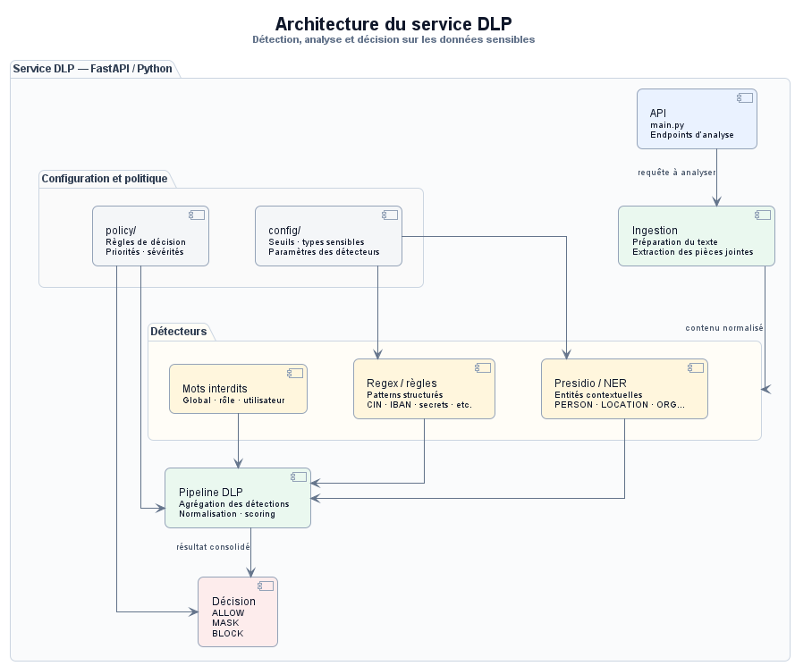
Figure 19 : Architecture du service DLP

5. Architecture de la passerelle LLM
LiteLLM constitue la couche d’abstraction entre GatewayLLM et les fournisseurs de modèles de langage. Sans cette couche, le backend devrait gérer séparément les particularités de chaque fournisseur, notamment les endpoints, les formats des requêtes, les réponses et les mécanismes de configuration.
Grâce à LiteLLM, le backend dispose d’un point d’accès unifié. Un modèle logique peut être associé à la configuration d’un fournisseur particulier tandis que le frontend reste indépendant de cette information technique. La plateforme permet ainsi de gérer plusieurs fournisseurs configurés tels que Groq, Gemini, Mistral et OpenAI.
Cette abstraction apporte également une meilleure évolutivité. L’intégration future d’un nouveau fournisseur peut principalement être réalisée au niveau de la configuration et de la gestion du catalogue sans remettre en cause le flux global de GatewayLLM.
Les clés nécessaires à l’accès aux fournisseurs constituent des informations sensibles. Elles ne doivent donc pas être exposées dans le frontend ou stockées dans une configuration accessible aux utilisateurs. Elles sont fournies à l’environnement d’exécution par des mécanismes de configuration adaptés.

6. Authentification et contrôle d’accès avec Keycloak
Keycloak constitue le composant chargé de la gestion centralisée des identités. Il permet de séparer la gestion des comptes et de l’authentification de la logique fonctionnelle de GatewayLLM.
L’application utilise les rôles fournis par Keycloak afin de distinguer les droits associés aux différents profils. L’espace utilisateur est accessible aux profils autorisés à utiliser la plateforme conversationnelle, tandis que les opérations de gestion et de supervision sont protégées par des autorisations administratives.
Le backend contrôle systématiquement les droits associés au jeton avant d’exécuter une opération protégée. Le frontend utilise également ces informations afin d’adapter les éléments affichés, mais la validation côté serveur reste la référence en matière de sécurité.
En complément des rôles Keycloak, GatewayLLM dispose de restrictions applicatives plus fines permettant notamment de contrôler l’accès à certains modèles ou d’appliquer des règles de sécurité spécifiques à un utilisateur ou à un rôle. Keycloak répond ainsi principalement à la question de l’identité et des rôles, tandis que GatewayLLM détermine les permissions fonctionnelles plus détaillées dans le contexte de l’application.

7. Communication entre React, Spring Boot, DLP et LiteLLM
Les communications entre les composants suivent une organisation dans laquelle le frontend n’accède jamais directement aux fournisseurs LLM ou au service DLP. React communique principalement avec Spring Boot à travers les API exposées par le backend. Les requêtes nécessitant une authentification contiennent le jeton d’accès Keycloak.
Spring Boot communique avec PostgreSQL pour les opérations de persistance et avec le service DLP lorsqu’un contenu nécessite une analyse. Lorsqu’une requête est autorisée, Spring Boot transmet le contenu sûr à LiteLLM, qui se charge de contacter le fournisseur concerné.
Afin d’améliorer l’expérience utilisateur, les réponses du modèle peuvent être retournées progressivement au frontend à travers un mécanisme de Server-Sent Events, ou SSE. Le streaming permet d’afficher la réponse au fur et à mesure de sa génération au lieu d’attendre que l’intégralité du texte soit disponible.
Le flux fonctionnel principal peut ainsi être résumé par Utilisateur → React → Spring Boot → DLP → LiteLLM → Fournisseur, puis Fournisseur → LiteLLM → Spring Boot → SSE → React → Utilisateur. Cette architecture garantit que le fournisseur externe ne dispose d’aucun accès direct à l’utilisateur ou à l’interface de GatewayLLM.
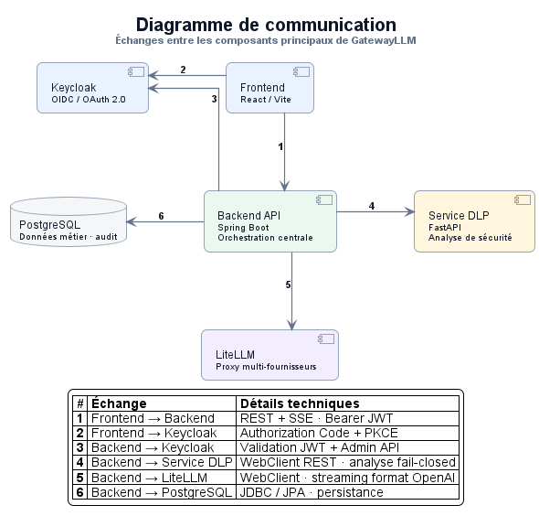
Figure 20 : Communication entre les composants et streaming de la réponse

8. Déploiement avec Docker Compose
Afin de faciliter le déploiement et la reproductibilité de l’environnement technique, GatewayLLM dispose d’une configuration Docker Compose regroupant les principaux services nécessaires au fonctionnement de la plateforme.
Cette approche permet de définir dans un même environnement les services de persistance, d’authentification, d’analyse DLP et d’orchestration LLM. Deux environnements PostgreSQL distincts sont utilisés : le premier est destiné aux données applicatives de GatewayLLM, tandis que le second est réservé aux données internes de Keycloak.
Le service DLP est exécuté de manière indépendante afin de conserver la séparation entre le backend Java et le moteur d’analyse Python. LiteLLM possède de la même manière son propre service et constitue la passerelle vers les fournisseurs externes.
Les communications entre les conteneurs utilisent le réseau défini par Docker Compose. Les paramètres susceptibles de varier selon l’environnement, notamment les mots de passe, URLs, secrets et clés API, sont fournis à travers la configuration et les variables d’environnement afin d’éviter de placer directement les informations sensibles dans le code source.
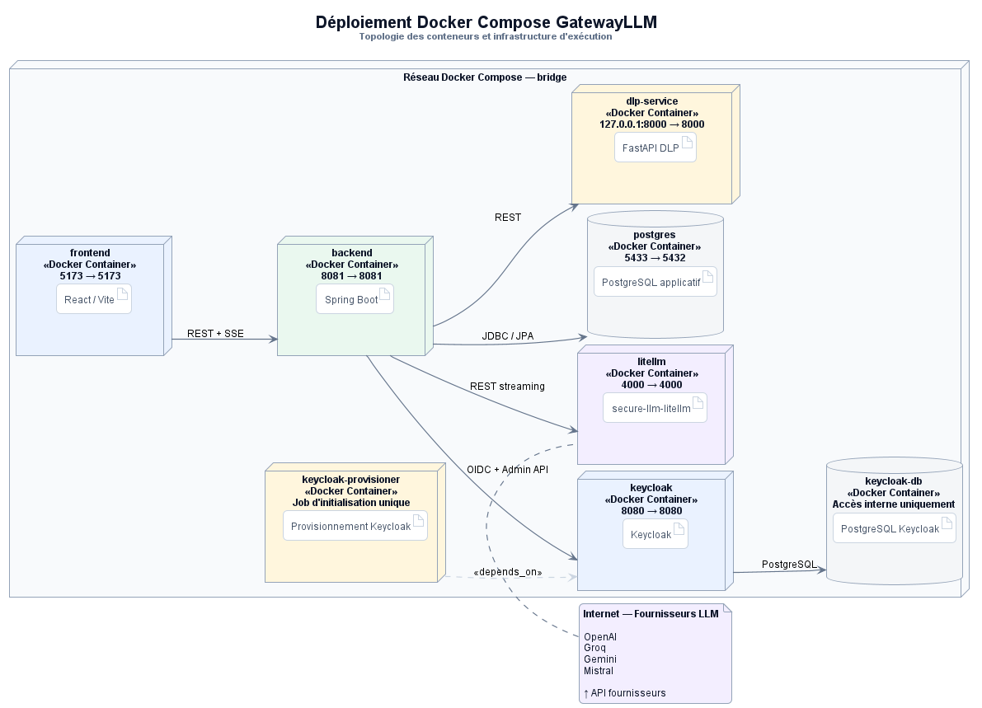
Figure 21 : Architecture de déploiement de GatewayLLM

Conclusion du chapitre
Ce chapitre a permis de présenter la conception technique de GatewayLLM et de mettre en évidence les choix architecturaux adoptés afin de répondre aux exigences fonctionnelles et de sécurité identifiées lors de la phase d’analyse.
La solution repose sur une architecture modulaire dans laquelle chaque composant possède une responsabilité clairement définie. React assure la présentation et l’interaction avec l’utilisateur, tandis que Spring Boot centralise la logique métier et constitue le principal point d’entrée de l’application. Keycloak prend en charge l’authentification et la gestion des identités, PostgreSQL assure la persistance, le service DLP contrôle les informations susceptibles d’être sensibles et LiteLLM fournit une couche d’abstraction entre la plateforme et les différents fournisseurs de modèles de langage.
La conception du pipeline de sécurité constitue un élément central de la solution. Chaque message ou document susceptible d’être envoyé vers un fournisseur externe est contrôlé avant sa transmission. Les décisions ALLOW, MASK et BLOCK permettent ainsi d’adapter le comportement de la plateforme en fonction du niveau de risque identifié.
La gestion des restrictions par utilisateur ou par rôle complète ce mécanisme en permettant d’appliquer des politiques plus précises, notamment concernant l’accès aux modèles et les règles de contenu. L’utilisation de PostgreSQL et de Flyway garantit une gestion structurée et reproductible des données applicatives, tandis que la séparation de la base Keycloak permet de conserver une distinction claire entre les données d’identité et les données métier.
Enfin, Docker Compose facilite la mise en place cohérente des différents services nécessaires au fonctionnement de la plateforme. Cette conception constitue la base de la réalisation présentée dans le chapitre suivant, qui détaillera l’environnement de développement, l’implémentation effective des différentes fonctionnalités, les interfaces utilisateur et administrateur ainsi que les tests réalisés afin de valider le fonctionnement global de GatewayLLM.

Phase de réalisation
CHAPITRE 4:

Introduction
La phase de réalisation concrétise l’architecture définie au chapitre précédent. Dans sa version actuelle, GatewayLLM ne se limite plus à un simple prototype de chat : la plateforme réunit l’authentification Keycloak, la gestion des conversations, le contrôle d’accès, l’analyse DLP des messages et des pièces jointes, le routage multi-fournisseurs avec LiteLLM, la persistance PostgreSQL et un espace d’administration complet.
La réalisation a donc porté à la fois sur l’expérience utilisateur et sur la chaîne de sécurité qui précède chaque appel externe. Le frontend React communique uniquement avec le backend Spring Boot, qui valide le JWT, vérifie la propriété des ressources et les restrictions, sollicite le service DLP, persiste les données utiles puis transmet uniquement le contenu autorisé ou masqué à LiteLLM.
Ce chapitre présente l’environnement de développement, les principales fonctionnalités effectivement développées, les interfaces de la plateforme, puis les tests et validations réalisés sur la solution.

I. Environnement de développement

1. Outils utilisés
Tableau 7 : Environnement de développement
Composant / outil | Technologie | Rôle dans GatewayLLM
Frontend | React / Vite | Interface conversationnelle, historique, modèles, pièces jointes et espace d’administration.
Backend | Java / Spring Boot | API métier, orchestration, sécurité, persistance et streaming.
Sécurité backend | Spring Security | Validation des JWT Keycloak et contrôle des accès aux routes protégées.
IAM | Keycloak | Authentification OIDC, comptes, rôles, émission des jetons et administration des identités.
Service DLP | Python / FastAPI | Analyse des messages et fichiers, détection, masquage et décision ALLOW / MASK / BLOCK.
Détection DLP | Presidio / spaCy / regex / recognizers | Détection hybride des données structurées, entités contextuelles et secrets techniques.
Passerelle LLM | LiteLLM | Routage commun vers plusieurs fournisseurs LLM à partir d’alias internes.
Persistance | PostgreSQL | Conversations, messages, pièces jointes, modèles, politiques, incidents et audits.
ORM | JPA / Hibernate | Mapping entre entités Java et tables PostgreSQL.
Migrations | Flyway | Évolution versionnée et reproductible du schéma applicatif.
Infrastructure | Docker Compose | Démarrage des dépendances locales : PostgreSQL, Keycloak, DLP, LiteLLM et provisioner.
Versionnement | Git / GitHub | Gestion des branches, historique des modifications et intégration continue.
Validation | Vitest / navigateur / outils API | Tests automatisés du frontend et validation fonctionnelle des parcours.

2. Langages et frameworks adoptés
Le frontend est développé avec React et Vite. Il est organisé par domaines fonctionnels : authentification, chat, conversations, catalogue des modèles, pièces jointes et administration. Une couche API centralise les appels vers Spring Boot et ajoute le jeton d’accès Keycloak aux requêtes protégées.
Le backend est développé en Java avec Spring Boot. Son organisation en couches sépare les contrôleurs REST, les services métier, les repositories JPA, les entités persistées, les DTO et les clients d’intégration vers Keycloak, le DLP et LiteLLM. Spring Security intervient avant les contrôleurs pour valider le JWT et convertir les rôles nécessaires en autorités applicatives.
Le service DLP est isolé dans une application Python/FastAPI. Ce choix permet d’utiliser les bibliothèques NLP et de traitement documentaire adaptées aux besoins de détection, tout en gardant le cœur métier dans l’application Java.

3. Technologies complémentaires et environnement local
Les échanges entre le frontend et le backend utilisent principalement des API REST/JSON. Les réponses du chatbot sont diffusées progressivement grâce aux Server-Sent Events (SSE), tandis que les messages contenant des fichiers utilisent des requêtes multipart. Le backend utilise également des appels HTTP sortants vers le service DLP, LiteLLM et l’API d’administration Keycloak.
Dans l’environnement de développement actuel, Docker Compose orchestre principalement les services d’infrastructure : PostgreSQL applicatif, LiteLLM, service DLP, base PostgreSQL Keycloak, Keycloak et un provisioner chargé d’aligner certains éléments de configuration. Le frontend React et le backend Spring Boot sont généralement exécutés sur la machine hôte pendant le développement.
Les secrets tels que les clés API des fournisseurs, les mots de passe des bases ou le secret du client d’administration Keycloak sont injectés par variables d’environnement. Ils ne doivent pas être exposés dans le bundle React ni stockés en clair dans les données accessibles à l’utilisateur.

II. Fonctionnalités développées

1. Authentification avec Keycloak
L’accès à GatewayLLM repose sur Keycloak. Le frontend déclenche le flux d’authentification OIDC et reçoit un access token JWT après connexion. Ce jeton accompagne ensuite les requêtes envoyées au backend dans l’en-tête Authorization.
Spring Boot ne gère donc pas un formulaire de connexion propriétaire. Il agit comme Resource Server : il valide cryptographiquement le token, récupère l’identité et convertit les rôles Keycloak en autorités Spring. Les fonctions d’administration sont protégées côté backend et ne reposent pas uniquement sur l’affichage conditionnel du frontend.

2. Gestion des utilisateurs, rôles et restrictions
La gestion des identités reste centralisée dans Keycloak, tandis que PostgreSQL porte les politiques fines de l’application. Les rôles gérés sont INTERN, EXTERN, ADMIN et SUPER_ADMIN. L’interface permet d’administrer les profils applicatifs, mais les opérations visant les comptes administrateurs restent encadrées par des règles de protection spécifiques.
GatewayLLM complète les rôles globaux par des restrictions de modèles et des mots interdits appliqués au niveau d’un utilisateur ou d’un rôle. Une restriction utilisateur s’applique toujours au compte concerné. Les restrictions par rôle s’appliquent aux profils visés, tandis que les comptes administrateurs conservent un traitement particulier pour éviter qu’une règle héritée ne bloque leur propre gouvernance.

3. Interface conversationnelle et gestion du cycle de vie des conversations
L’utilisateur peut créer une conversation, sélectionner un modèle autorisé, envoyer des messages, recevoir la réponse progressivement puis retrouver l’échange dans l’historique. Les conversations peuvent également être recherchées, renommées, archivées, restaurées ou supprimées selon les opérations disponibles.
Avant d’exécuter une action, le backend vérifie que la conversation appartient bien à l’identité issue du JWT. Ce contrôle de propriété complète le RBAC et évite qu’un utilisateur puisse accéder directement à la ressource d’un autre compte en modifiant simplement un identifiant dans une requête.

4. Catalogue des modèles et sélection contrôlée
Le catalogue des modèles est chargé depuis le backend. Il tient compte de l’état du modèle et du fournisseur ainsi que des restrictions applicables à l’utilisateur et à ses rôles. Le frontend utilise cette liste pour l’expérience utilisateur, mais le backend vérifie à nouveau l’autorisation lors de l’envoi du message.
La séparation entre métadonnées applicatives et routage permet de conserver un alias stable dans GatewayLLM, tandis que LiteLLM associe cet alias au modèle réel du fournisseur.

5. Analyse DLP des prompts
Aucun contenu contrôlé par l’utilisateur ne doit atteindre un fournisseur LLM avant l’analyse DLP. Le backend transmet le texte au service FastAPI, qui combine des règles structurées, des recognizers spécialisés, Presidio/spaCy et des mots interdits dynamiques afin de détecter les éléments sensibles.
Le résultat comprend les correspondances détectées, leur catégorie et les informations nécessaires à la politique de sécurité. Le backend utilise ensuite cette réponse pour déterminer si la requête peut continuer. Si l’analyse échoue ou si la réponse DLP est incomplète, le traitement s’arrête avant tout appel à LiteLLM.

6. Décisions ALLOW, MASK et BLOCK
Lorsque le contenu est considéré comme sûr, la décision ALLOW permet de poursuivre le flux. Une décision MASK entraîne la création d’une version protégée : seules les données masquées sont utilisées pour construire le contexte envoyé au modèle. Une décision BLOCK arrête le traitement avant LiteLLM et conserve les informations nécessaires à la traçabilité.
La plateforme suit également une logique fail closed : si une analyse critique ne peut pas être réalisée, la sécurité est privilégiée et le contenu n’est pas envoyé au fournisseur sans contrôle.

7. Gestion sécurisée des pièces jointes
Les pièces jointes suivent un pipeline spécifique : validation du fichier, stockage, extraction du contenu, analyse DLP puis génération éventuelle d’une représentation sécurisée. Les métadonnées du fichier, le statut d’extraction, la décision DLP, le texte extrait et la version masquée sont associés au message correspondant.
Les opérations de consultation, d’inspection, de téléchargement sécurisé et de renvoi contrôlé vérifient l’identité du propriétaire. Un fichier bloqué ou dont l’extraction ne permet pas de conclure à un contenu sûr n’est pas transmis comme contexte brut au modèle.

8. Routage multi-fournisseurs avec LiteLLM
LiteLLM fournit une interface commune entre Spring Boot et plusieurs fournisseurs. GatewayLLM travaille avec des alias internes configurés dans le catalogue des modèles, tandis que LiteLLM traduit ces alias vers les modèles réels et les fournisseurs correspondants.
Cette approche évite d’implémenter un client spécifique dans le backend pour chaque fournisseur et permet de faire évoluer la configuration des modèles sans modifier l’interface utilisateur. Les clés fournisseurs restent côté serveur.

9. Streaming des réponses avec SSE
Lorsqu’une génération est autorisée, le backend crée les informations persistées nécessaires puis appelle LiteLLM. Les fragments de réponse reçus sont retransmis à React par SSE. Le frontend peut ainsi afficher progressivement la réponse sans attendre la fin de la génération.
Le backend conserve toutefois le contrôle du cycle de vie du message : un assistant peut être en cours de génération, terminé ou en échec. Un message bloqué par le DLP suit un état distinct et ne déclenche pas de génération normale.

10. Administration des règles DLP et des politiques
L’espace d’administration permet de gérer les mots interdits globaux ainsi que les règles ciblées par utilisateur ou par rôle. Il permet également de consulter, ajouter, modifier ou supprimer les patterns de détection exposés par le service DLP.
Ces opérations sont effectuées à travers Spring Boot, ce qui conserve le contrôle d’accès et permet d’auditer les changements. Le navigateur ne doit pas appeler directement une interface administrative interne du service DLP.

11. Administration des modèles et fournisseurs
Le module Modèles permet de consulter les fournisseurs et les modèles configurés, leur état actif/inactif, les métadonnées d’affichage et les informations nécessaires au routage. L’administrateur peut gérer ces éléments et déclencher un test de connectivité lorsqu’il est disponible.
Les valeurs secrètes des clés fournisseurs ne sont pas renvoyées au navigateur. La base peut conserver uniquement la référence au nom de la variable d’environnement utilisée par la configuration.

12. Tableau de bord de sécurité et audit
Le tableau de bord administrateur centralise les principales informations de supervision : volumes de décisions de sécurité, catégories détectées, messages masqués ou bloqués et autres indicateurs disponibles dans la version courante.
Deux types de données sont distingués : les incidents DLP, qui représentent des contenus filtrés ou bloqués, et les journaux d’audit, qui retracent les modifications administratives. Cette séparation améliore la lisibilité et permet d’analyser qui a modifié une règle ou une autorisation sans confondre cette action avec un incident de contenu.

III. Interfaces de l’application
Cette section présente les principaux écrans de GatewayLLM à partir des fonctionnalités effectivement développées. Les captures finales peuvent être ajoutées lors de la démonstration, avec des données fictives et sans secret réel.

1. Interface d’authentification
L’écran d’authentification est fourni par Keycloak. Il centralise la saisie des identifiants et renvoie l’utilisateur vers GatewayLLM après émission du jeton d’accès.

2. Interface utilisateur principale
L’interface principale regroupe la zone de conversation, la sélection du modèle autorisé, l’envoi de messages, l’ajout de pièces jointes et l’affichage progressif des réponses.

3. Catalogue et sélection des modèles
Le catalogue affiche uniquement les modèles actifs et accessibles à l’utilisateur. Les informations de fournisseur, de nom d’affichage et d’état sont chargées depuis le backend.

4. Historique et recherche des conversations
L’utilisateur peut retrouver ses conversations, effectuer une recherche, filtrer selon l’état actif ou archivé, renommer une discussion et restaurer une conversation archivée.

5. Traitement DLP d’un message
Lorsqu’un message est masqué ou bloqué, l’interface présente un retour compréhensible sans exposer inutilement les données sensibles détectées.

6. Gestion et inspection d’une pièce jointe
Les pièces jointes disposent d’un affichage dédié permettant de consulter les métadonnées, l’état d’extraction, le contenu inspecté et la version sécurisée lorsqu’elle existe.

7. Interface d’administration
L’espace d’administration donne accès aux modules de gouvernance : utilisateurs, rôles, restrictions, modèles, fournisseurs, règles DLP, incidents et audit.

8. Gestion des utilisateurs, rôles et restrictions
Les opérations sensibles sont validées côté backend. Les comptes SUPER_ADMIN sont protégés contre les modifications depuis l’interface, et seules les opérations autorisées sur les rôles gérés sont acceptées.

9. Configuration des règles DLP
L’administrateur peut gérer les mots interdits globaux ou ciblés et les patterns DLP exposés par le service d’analyse, tout en conservant une trace des changements.

10. Tableau de bord de sécurité
Le tableau de bord regroupe les compteurs de messages bloqués ou masqués, les incidents récents, les catégories détectées et les indicateurs utiles à la supervision.

11. Audit et messages filtrés
Les journaux d’audit décrivent les modifications administratives, tandis que les messages filtrés documentent les décisions DLP appliquées aux contenus.

IV. Tests et validation

1. Validation des principales API
La première version du rapport présentait des endpoints conceptuels. La version finale s’appuie sur des familles d’API correspondant réellement aux domaines fonctionnels de GatewayLLM. Les routes les plus représentatives sont résumées ci-dessous.
Tableau 8 : Principaux endpoints REST
Méthode | Endpoint / famille | Objectif
GET | /api/health | Vérifier la santé applicative.
GET | /api/models ; /api/models/details | Lister les modèles accessibles et leurs détails.
POST / GET | /api/conversations | Créer une conversation ou lister/rechercher les conversations.
GET / PATCH | /api/conversations/{id} | Lire ou renommer une conversation appartenant à l’utilisateur.
PATCH | /api/conversations/{id}/model | Changer le modèle d’une conversation lorsque cela est autorisé.
DELETE / PATCH | /api/conversations/{id} ; /restore | Archiver ou restaurer une conversation.
DELETE | /api/conversations/{id}/permanent | Supprimer définitivement une conversation.
GET | /api/conversations/{id}/messages | Consulter l’historique des messages.
POST | /api/conversations/{id}/messages/stream | Envoyer un message texte avec réponse SSE.
POST | /api/conversations/{id}/messages/stream-with-files | Envoyer un message multipart avec pièces jointes.
GET | /api/attachments/{id}/inspection | Consulter le texte extrait et les détections DLP.
GET | /api/attachments/{id}/secure/download | Télécharger la version sécurisée d’une pièce jointe.
POST | /api/conversations/{cid}/attachments/{id}/send-secure | Renvoyer la version masquée dans un flux contrôlé.
GET | /api/admin/metrics/security | Consulter les métriques de sécurité.
... | /api/admin/permissions/** | Gérer les mots interdits, restrictions et patterns DLP.
... | /api/admin/models ; /providers | Administrer les fournisseurs et modèles.
... | /api/admin/keycloak/** | Administrer les comptes et rôles Keycloak.
GET | /api/admin/audit | Consulter les opérations administratives auditées.
GET | /api/admin/filtered-messages | Consulter les messages filtrés par le DLP.

2. Tests automatisés du frontend
La suite automatisée du frontend couvre les principaux comportements de l’interface, notamment les appels API, l’authentification côté client, les conversations, les modèles, les pièces jointes et les composants d’administration.
Les tests backend et DLP complètent cette validation par des scénarios ciblés sur la sécurité, les contrôleurs, les services, la persistance, les règles d’administration, les parseurs de fichiers et le pipeline d’analyse.

3. Validation fonctionnelle dans le navigateur
Les principaux parcours ont été validés avec les comptes et données de démonstration. Les scénarios manipulant durablement les données, notamment certaines suppressions ou modifications de rôles, ainsi que les pièces jointes, seront rejoués une dernière fois après le gel de la version afin d’obtenir une campagne de non-régression finale.
Tableau 9 : Synthèse de validation fonctionnelle
Scénario | État | Observation
Authentification Keycloak utilisateur / administrateur | Validé | Connexion réussie et accès aux espaces correspondant aux droits.
Séparation utilisateur / administration | Validé | Les fonctions d’administration ne sont pas accessibles au profil non autorisé.
Envoi d’un prompt propre vers Groq | Validé | Réponse réelle reçue via GatewayLLM, LiteLLM et le fournisseur.
Création et persistance de la conversation | Validé | La conversation et les messages sont retrouvés dans l’historique.
Recherche dans les conversations | Validé | La recherche retourne les conversations correspondantes.
Catalogue et sélection des modèles | Validé | Les modèles configurés et accessibles apparaissent dans l’interface.
Détection d’un e-mail fictif | Validé | Le DLP détecte la donnée et le masquage est visible.
Incident DLP dans l’administration | Validé | L’événement apparaît dans les vues de supervision.
Patterns DLP et mots interdits | Validé | Les règles sont consultables et gérables par l’administrateur.
Modèles et fournisseurs | Validé | Le catalogue administratif et les états sont accessibles.
Utilisateurs, rôles et restrictions | Validé | Les informations et politiques sont consultables par ADMIN.
Tableau de bord de sécurité | Validé | Les statistiques et catégories détectées sont affichées.
Journal des changements d’autorisation | Validé | Les modifications concernées apparaissent dans l’audit.
Journal des messages masqués / bloqués | Validé | Les incidents filtrés sont consultables.
Déconnexion avec confirmation | Validé | La session utilisateur est correctement terminée.
Pièces jointes, téléchargement masqué et renvoi sécurisé | Fonctionnel — revalidation finale prévue | Le parcours sera rejoué après gel de la version.
Suppression / désactivation / modification durable | Fonctionnel — revalidation finale prévue | Les scénarios destructifs seront rejoués sur les données finales de test.
Frontend automatisé | Validé | 19 fichiers de tests, 80 tests réussis.

4. Vérification du contrôle d’accès et du RBAC
La validation du contrôle d’accès ne se limite pas à vérifier les éléments visibles dans React. Les routes protégées exigent un JWT valide et les opérations d’administration doivent être refusées aux profils non autorisés. Les rôles Keycloak servent de premier niveau de contrôle, tandis que les restrictions PostgreSQL ajoutent des règles plus fines sur les modèles et le contenu.
La propriété des conversations et pièces jointes constitue un second niveau important : une ressource métier est résolue à partir de l’identité authentifiée, de manière à empêcher l’accès inter-utilisateurs par simple modification d’un identifiant.

5. Vérification du pipeline DLP et du flux LLM
Le parcours nominal suit la chaîne suivante : React envoie la requête authentifiée à Spring Boot ; le backend vérifie l’identité, la conversation et le modèle ; les politiques sont appliquées ; le service DLP retourne ALLOW, MASK ou BLOCK ; seul le contenu transmissible est envoyé à LiteLLM ; LiteLLM appelle le fournisseur ; la réponse revient vers Spring et est diffusée en SSE au frontend.
Un scénario BLOCK doit s’arrêter avant LiteLLM. Un scénario MASK doit prouver que la version masquée est celle utilisée pour la génération. Le journal d’incidents complète cette preuve en permettant de retrouver la décision de sécurité appliquée.

6. Limites et campagne finale de non-régression
La validation actuelle est suffisante pour démontrer le fonctionnement du projet, mais elle ne constitue pas une certification de production. Les dernières vérifications doivent être exécutées sur la version figée afin de documenter les pièces jointes, les opérations destructives et les suites automatisées backend/DLP dans un environnement reproductible.
Dans une perspective de production, des validations supplémentaires seraient nécessaires : tests end-to-end automatisés, tests de charge, tests d’autorisation/IDOR, analyses de dépendances, tests de pénétration, métriques de faux positifs/faux négatifs du DLP et durcissement complet de l’infrastructure.

Conclusion du chapitre
La phase de réalisation a permis de transformer la conception de GatewayLLM en une plateforme fonctionnelle réunissant authentification, gouvernance des modèles, contrôle DLP, persistance, pièces jointes, streaming, administration et audit.
Les parcours principaux ont été validés de bout en bout dans le navigateur : authentification Keycloak, séparation des espaces, réponse réelle d’un modèle, historique, recherche, masquage DLP, supervision et fonctions d’administration. La suite automatisée du frontend confirme également la stabilité de l’interface avec 80 tests réussis sur 19 fichiers.
Le projet se situe ainsi à un stade de prototype avancé adapté à une démonstration de stage et à une phase pilote contrôlée. Les travaux restants concernent principalement la campagne finale de non-régression, l’amélioration de la reproductibilité des suites backend et DLP et le durcissement nécessaire avant toute utilisation avec des données réelles de production.

Conclusion générale
Ce projet a permis d’étudier et de concevoir une passerelle sécurisée destinée à encadrer l’accès aux modèles de langage LLM dans un environnement bancaire. Il répond à un besoin actuel : tirer parti des apports de l’intelligence artificielle tout en conservant un contrôle strict sur les accès, les requêtes, les échanges et les données manipulées.
La solution proposée repose sur une architecture modulaire combinant React.js pour l’interface utilisateur, Spring Boot pour l’API REST et SSE, Keycloak pour l’authentification et la gestion des identités, un service DLP dédié pour l’analyse et le filtrage des messages et pièces jointes, LiteLLM pour l’orchestration des modèles vers plusieurs fournisseurs, ainsi qu’une base de données PostgreSQL versionnée avec Flyway pour la gestion des utilisateurs, des rôles, des historiques, des logs et des configurations. L’ensemble est orchestré avec Docker Compose. Cette organisation permet de séparer les responsabilités et de préparer l’évolution future de la plateforme.
Sur le plan personnel et technique, ce stage représente une opportunité de renforcer plusieurs compétences : développement backend avec Spring Boot, développement frontend avec React, conception d’API REST et de flux temps réel (SSE), sécurité applicative et gestion des identités avec Keycloak/OIDC, conception d’un service de prévention de la perte de données (DLP) avec Presidio et spaCy, orchestration multi-fournisseurs avec LiteLLM, modélisation et migration de base de données avec PostgreSQL et Flyway, conteneurisation avec Docker Compose, ainsi qu’analyse UML et conception d’architecture logicielle.
Plusieurs perspectives peuvent être envisagées pour enrichir la solution. Il serait possible d’étendre le catalogue de fournisseurs LLM déjà orchestrés par LiteLLM, d’enrichir les tableaux de bord de coût, de latence et de volume d’utilisation au-delà des métriques de sécurité déjà en place, d’automatiser le déploiement avec une chaîne CI/CD et une orchestration en production (Kubernetes), d’étendre la couverture du service DLP à davantage de formats de pièces jointes et de langues, de renforcer les contrôles de conformité réglementaire, et de proposer une application mobile complémentaire à l’interface web.
Ainsi, GatewayLLM (Secure LLM Gateway) constitue une base pertinente pour accompagner l’usage maîtrisé des modèles de langage dans un contexte bancaire. Elle montre que l’innovation technologique peut être intégrée de manière progressive, à condition d’être encadrée par une gouvernance claire, une architecture robuste et des mécanismes de sécurité adaptés.

Webographie
https://react.dev/
https://spring.io/projects/spring-boot
https://docs.litellm.ai/
https://www.postman.com/
https://git-scm.com/
https://www.docker.com/
https://www.keycloak.org/
https://www.postgresql.org/
https://flywaydb.org/
https://fastapi.tiangolo.com/
https://microsoft.github.io/presidio/

Annexes
Annexe 1 : Diagrammes UML et architectures techniques intégrés dans le corps du rapport.
Annexe 2 : Captures d’écran applicatives à compléter lors de la campagne finale de démonstration.
Annexe 3 : Exemples de requêtes Postman et résultats de tests à ajouter selon l’avancement du projet.

